**TRƯỜNG ĐẠI HỌC THỦY LỢI**

**KHOA CÔNG NGHỆ THÔNG TIN**

**BỘ MÔN HỆ THỐNG THỐNG THÔNG TIN**

**---------- o0o ----------**



**BÀI TẬP LỚN**

**MÔN HỌC: QUẢN LÝ DỰ ÁN CÔNG NGHỆ THÔNG TIN**

**Tên đề tài: Xây dựng Website Thiết kế nội thất**

***Nhóm sinh viên thực hiện:***

|  |  |  |  |
| --- | --- | --- | --- |
| **Giảng viên hướng dẫn** | **:** | Th.S Trần Hồng Diệp |  |
| **Lớp** | **:** | 63HTTT1 |  |
| **Nhóm** | **:** | 8 |  |
| **Tên trưởng nhóm** | **:** | Hạ Quang Dũng | 2151160535 |
| **Tên các thành viên** | **:** | Lê Đình Tú  Lê Thị Lý  Nguyễn Thị Hồng Nhung | 2151163737  2151163705  2151163711 |

**HÀ NỘI, 09/2023**

# MỤC LỤC

**MỤC LỤC 2**

**PHÂN CHIA CÔNG VIỆC 6**

**LỜI NÓI ĐẦU 8**

**PHẦN I: KHỞI ĐỘNG DỰ ÁN 9**

1. Giới thiệu về dự án 9

1.1. Tên dự án: Xây dựng Website Thiết kế nội thất 9

1.2. Trưởng nhóm dự án: Hạ Quang Dũng 9

1.3. Thành viên tổ dự án 9

1.4. Chủ đầu tư kiêm khách hàng 9

1.5. Cơ quan chủ quản thực hiện dự án 9

2. Mục tiêu dự án 9

2.1. Mục tiêu doanh nghiệp 9

2.2. Mục tiêu công nghệ 10

3. Các điều kiện ràng buộc 10

3.1. Trách nhiệm kỹ thuật và rủi ro 10

3.2. Bảo trì và sửa lỗi 10

3.3. Bàn giao dữ liệu 10

3.4. Thời hạn và chất lượng 10

3.5. Nâng cấp 10

4. Tôn chỉ dự án 11

5. Tiến trình Thực hiện BPP 13

5.1. Mô tả dự án 13

5.2. Phân tích yêu cầu: 13

5.3. Thiết kế hệ thống 13

5.4. Phát triển và kiểm thử 13

5.5. Triển khai và bàn giao 13

5.6. Đảm bảo chất lượng 13

5.7. Quản lý thay đổi 13

5.8. Kết thúc dự án 14

6. Thiết lập môi trường dự án 14

6.1. Hạ tầng kỹ thuật 14

6.2. Các phần mềm sử dụng 14

**PHẦN II: KẾ HOẠCH QUẢN LÝ 15**

1. Kế hoạch tổng thể 15

1.1. Đội ngũ phát triển dự án 15

1.2. Mô hình phát triển dự án 16

1.3 Quy định phạm vi dự án 16

1.3.1. Mô tả chung về phạm vi dự án 16

1.3.2. Các vấn đề trong quá trình thực hiện dự án 17

1.4. Thời gian dự án 17

1.5. Kinh phí dự án 17

1.6. Tài liệu rủi ro 18

1.7. Kế hoạch quản lý thay đổi 18

1.7.1 Mục đích, mục tiêu 18

1.7.2. Đối tượng quản lý 19

2. Kế hoạch chi tiết 20

2.1 Cấu trúc phân rã công việc 20

2.1.1 Quy trình thực hiện 20

2.1.2 Sơ đồ phân rã công việc 22

2.2. Quản lý phạm vi 22

2.2.1. Phạm vi công việc giai đoạn Gặp gỡ và phân tích yêu cầu 22

2.2.1.1 Phạm vi công việc Gặp gỡ và trao đổi với khách hàng 22

2.2.1.2 Phạm vi công việc Xác định yêu cầu khách hàng 23

2.2.1.3 Phạm vi công việc Viết tài liệu báo cáo 23

2.2.2. Phạm vi công việc giai đoạn Phân tích và thiết kế hệ thống 24

2.2.2.1. Phạm vi công việc Đặc tả yêu cầu 24

2.2.2.2. Phạm vi công việc Xây dựng CSDL 24

2.2.3 Phạm vi công việc giai đoạn thực hiện 26

2.2.3.1. Phạm vi công việc Lập trình CSDL 26

2.2.3.2. Phạm vi công việc Lập trình giao diện 26

2.2.3.3. Phạm vi công việc Lập trình chức năng 27

2.2.4 Phạm vi công việc giai đoạn kiểm thử 28

2.2.4.1 Phạm vi công việc xây dựng tài liệu 28

2.2.4.2 Phạm vi công việc test module 28

2.2.4.3 Phạm vi công việc sửa lỗi phát sinh 29

2.2.4.4 Phạm vi công việc báo cáo kiểm thử 30

2.2.5 Phạm vi công việc giai đoạn Triển khai và bàn giao 30

2.2.5.1 Phạm vi công việc cài đặt sản phẩm 30

2.2.5.2 Phạm vi công việc hướng dẫn sử dụng 31

2.2.5.3 Phạm vi công việc bàn giao 32

2.2.5.4 Phạm vi công việc báo cáo 32

2.3. Quản lý thời gian 33

2.3.1. Các mốc thời gian quan trọng 33

2.3.2. Ước lượng thời gian 33

2.3.3 Biểu đồ GANTT 39

2.4.1. Lập kế hoạch về quản lý tài nguyên 40

2.4.1.1. Chi phí nhân sự 40

2.4.1.2. Chi phí nguyên vật liệu 40

2.4.1.3. Chi phí cơ sở vật chất. 41

2.4.1.4. Chi phí phát sinh 41

2.4.1.5. Chi phí dự phòng 41

2.4.2. Ước lượng chi phí và dự toán ngân sách công việc 42

2.4.3. Tổng chi phí cho dự án 44

2.5. Quản lý chất lượng 44

2.5.1. Các tiêu chuẩn thước đo của phần mềm. 44

2.5.2. Các hình thức kiểm thử có thể dùng. 45

2.5.3. Các bên quản lý chất lượng 46

2.5.4. Lập kế hoạch quản lý chất lượng. 47

2.5.5. Kiểm soát chất lượng 47

2.6. Quản lý nguồn nhân lực 48

2.6.1. Các vị trí trong quản lý dự án 48

2.6.2. Sắp xếp nhân lực 50

2.6.2.1 Danh sách các cá nhân tham gia dự án 50

2.6.2.2 Vị trí cá nhân trong dự án 50

2.6.3. Sơ đồ tổ chức dự án 51

2.6.3.1 Sơ đồ tổ chức 51

2.6.3.2 Phân chia công việc 51

2.7. Quản lý rủi ro 52

2.7.1. Quá trình quản lý rủi ro trong khảo sát thực hiện dự án 52

2.7.2. Xác định rủi ro 52

2.7.2.1. Các lĩnh vực xảy ra rủi ro 52

2.7.2.2 Xác định rủi ro 53

2.7.3. Phân tích mức độ rủi ro 54

2.7.4. Kế hoạch phòng ngừa rủi ro 55

**PHẦN III: TRIỂN KHAI VÀ GIÁM SÁT 58**

**1. Phân tích thiết kế dự án công nghệ thông tin 58**

1.1. Khảo sát và phân tích thiết kế 58

1.1.1. Khảo sát thực tế 58

1.1.2. Chức năng cơ bản của hệ thống 59

1.1.3. Phân tích yêu cầu khách hàng đối với website 60

1.1.4. Phân tích yêu cầu người quản trị đối với website 60

1.2. Biểu đồ Use Case - Biểu đồ lớp 61

1.2.1. Biểu đồ use case tổng quát 61

1.2.2. Phân rã usecase: 62

1.3. Đặc tả usecase 65

1.4. Thiết kế cơ sở dữ liệu 84

1.4.1 Bảng các thực thể 84

a. Bảng Người dùng (Users) 84

b. Bảng Quản trị viên (Administrators) 84

c. Bảng Nhân viên CSKH (CustomerServiceStaff) 84

d. Bảng Nhân viên Biên tập (Editor) 85

e. Bảng Danh mục (Categories) 85

f. Bảng Sản phẩm (Products) 85

g. Bảng Danh mục - Sản phẩm (ProductCategories) 85

**2. Xây dựng hệ thống 86**

**3. Kiểm thử 89**

**PHẦN IV: CHUYỂN GIAO 94**

**PHẦN V: KẾT LUẬN 95**

# PHÂN CHIA CÔNG VIỆC

|  |  |  |  |  |  |  |
| --- | --- | --- | --- | --- | --- | --- |
|  | | | **Hạ Quang Dũng** | **Lê Đình Tú** | **Lê Thị Lý** | **Nguyễn Thị Hồng Nhung** |
| **MỤC LỤC** | | | **x** |  |  |  |
| **PHÂN CHIA CÔNG VIỆC** | | | **x** |  |  |  |
| **LỜI NÓI ĐẦU** | | | **x** |  |  |  |
| **PHẦN I: KHỞI ĐỘNG DỰ ÁN** | **1. Giới thiệu về dự án** | | **x** |  |  |  |
| **2. Mục tiêu dự án** | |  |  | **x** |  |
| **3. Các điều kiện ràng buộc** | |  |  |  | **x** |
| **4. Tôn chỉ dự án** | | **x** |  |  |  |
| **5. Tiến trình Thực hiện BPP** | |  | **x** |  |  |
| **6. Thiết lập môi trường dự án** | |  | **x** |  |  |
| **PHẦN II: KẾ HOẠCH QUẢN LÝ** | **1. Kế hoạch tổng thể** | 1.1. Đội ngũ phát triển dự án | **x** |  |  |  |
| 1.2. Mô hình phát triển dự án |  |  |  | **x** |
| 1.3 Quy định phạm vi dự án |  |  | **x** |  |
| 1.4. Thời gian dự án |  |  | **x** |  |
| 1.5. Kinh phí dự án |  | **x** |  |  |
| 1.6. Tài liệu rủi ro |  |  | **x** | **x** |
| 1.7. Kế hoạch quản lý thay đổi |  | **x** |  |  |
| **2. Kế hoạch chi tiết** | 2.1 Cấu trúc phân rã công việc |  |  |  | **x** |
| 2.2. Quản lý phạm vi | **x** |  |  |  |
| 2.3. Quản lý thời gian |  |  | **x** |  |
| 2.3.1. Các mốc thời gian quan trọng |  | **x** |  |  |
| 2.3.2. Ước lượng thời gian |  |  | **x** | **x** |
| 2.3.3. Biểu đồ GANTT | **x** |  |  |  |
| 2.4. Quản lý chi phí | **x** |  |  |  |
| 2.5. Quản lý chất lượng |  |  |  | **x** |
| 2.6. Quản lý nguồn nhân lực |  | **x** |  |  |
| 2.7. Quản lý rủi ro |  |  | **x** |  |
| **PHẦN III: TRIỂN KHAI VÀ GIÁM SÁT** | **1. Phân tích thiết kế dự án công nghệ thông tin** | |  |  | **x** | **x** |
| **2. Xây dựng hệ thống** | | **x** | **x** |  |  |
| **3. Kiểm thử** | |  | **x** | **x** |  |
| **PHẦN IV: CHUYỂN GIAO** | | | **x** |  |  |  |
| **PHẦN V: KẾT LUẬN** | | | **x** |  |  |  |
| **Powerpoint** | | | **x** | **x** |  |  |
| **Nội dung thuyết trình** | | | **x** | **x** | **x** | **x** |

# LỜI NÓI ĐẦU

*Xin kính chào quý thầy cô và các bạn sinh viên thân mến,*

Trong thời đại số hóa mạnh mẽ, sự phát triển của công nghệ thông tin đã mang lại một sự thay đổi to lớn trong cách chúng ta tương tác với thế giới xung quanh. Trong bối cảnh này, nhu cầu về thiết kế nội thất và không gian sống đẹp ngày càng trở nên quan trọng. Sự kết hợp giữa công nghệ và thiết kế nội thất đã mở ra một lĩnh vực mới với tiềm năng lớn.

Chúng tôi, một nhóm sinh viên ngành Công nghệ thông tin, đã quyết định chọn đề tài "Xây dựng Website Thiết kế nội thất" cho dự án nghiên cứu và phát triển của mình. Đây là một bước tiến quan trọng trong việc kết nối công nghệ với ngành thiết kế nội thất để cung cấp cho khách hàng một trải nghiệm tối ưu khi tạo ra không gian sống lý tưởng.

Dự án của chúng tôi nhằm mục tiêu xây dựng một website chuyên về thiết kế nội thất, cung cấp thông tin, hướng dẫn, và các mẫu thiết kế để giúp người dùng tìm ra không gian sống đẹp và thú vị. Chúng tôi đã tiến hành nghiên cứu thị trường, phân tích yêu cầu, và lập kế hoạch chi tiết để đảm bảo rằng dự án này sẽ đáp ứng đúng nhu cầu của khách hàng và mang lại giá trị thực sự.

Với dự án này, chúng tôi muốn giúp khách hàng thực hiện có được một không gian sống lý tưởng. Chúng tôi mong rằng thông qua việc áp dụng kiến thức và kỹ năng từ ngành công nghệ thông tin, chúng tôi có thể đóng góp tích cực vào lĩnh vực thiết kế nội thất và làm cho cuộc sống của mọi người trở nên tốt đẹp hơn.

Tuy nhiên, chúng tôi thừa nhận rằng dự án này có thể gặp phải những khó khăn và nhiều thách thức. Với kiến thức và thời gian còn hạn chế, bài làm của chúng tôi không tránh khỏi sai sót. Chúng tôi rất mong nhận được sự góp ý và hỗ trợ từ các giảng viên để giúp chúng tôi hoàn thành dự án này một cách xuất sắc hơn.

Chúng tôi xin chân thành cảm ơn sự quan tâm và hỗ trợ của quý thầy cô và các bạn sinh viên trong dự án này. Chúng tôi hy vọng sẽ tạo ra một sản phẩm đáng tự hào trong lĩnh vực thiết kế nội thất và công nghệ thông tin. Xin cảm ơn!

# PHẦN I: KHỞI ĐỘNG DỰ ÁN

## Giới thiệu về dự án

### 1.1. Tên dự án: Xây dựng Website Thiết kế nội thất

### 1.2. Trưởng nhóm dự án: Hạ Quang Dũng

### 1.3. Thành viên tổ dự án

* Tổ dự án gồm 4 thành viên:
* Hạ Quang Dũng
* Lê Đình Tú
* Lê Thị Lý
* Nguyễn Thị Hồng Nhung

### 1.4. Chủ đầu tư kiêm khách hàng

Bên A: Công Ty Nikken Sekkei Civil Engineering

Đại diện: Ông Asami Hideki

Địa chỉ: L17-11 Tòa nhà Vincom Center, 72 Lê Thánh Tôn - Phường Bến Nghé - Quận 1 - TP Hồ Chí Minh.

Số điện thoại: 090 776 4389

Email: [NikkenSekkeiCE@gmail.com](mailto:NikkenSekkeiCE@gmail.com)

### 1.5. Cơ quan chủ quản thực hiện dự án

Bên B: Công ty Cổ phần Công nghệ SAMSAN

Đại diện: Ông Nam Do San

Địa chỉ: Số 18 Phạm Văn Bạch, Phường Dịch Vọng Hậu, Quận Cầu Giấy, Thành Phố Hà Nội.

Số điện thoại: 077 382 7517

Email: namdosan@gmail.com

## Mục tiêu dự án

### 2.1. Mục tiêu doanh nghiệp

* Tạo thương hiệu, tăng khả năng tiếp cận khách hàng
* Hiển thị sản phẩm và dự án
* Tối ưu hóa trải nghiệm người dùng
* Tích hợp công nghệ
* Tối ưu hóa tìm kiếm
* Phần mềm có đầy đủ các yêu cầu từ doanh nghiệp, có khả năng bảo trì và nâng cấp

### 2.2. Mục tiêu công nghệ

* Tương thích trên nhiều thiết bị
* Bảo mật dữ liệu.
* Tối ưu hóa tốc độ tải trang nhanh
* Dễ dàng quản lý các dự án thiết kế.

## Các điều kiện ràng buộc

### 3.1. Trách nhiệm kỹ thuật và rủi ro

* Mọi rủi ro về mặt kỹ thuật, bao gồm lỗi hoặc sự cố kỹ thuật trên trang web sau khi triển khai, sẽ nằm trong trách nhiệm của nhóm phát triển.
* Khách hàng (Phía Công ty Nikken Sekkei Engineering Civil Engineering) không chịu trách nhiệm cho các vấn đề kỹ thuật hoặc lỗi phát sinh sau khi dự án đã hoàn thành và triển khai.

### 3.2. Bảo trì và sửa lỗi

* Trong thời gian bảo trì ban đầu sau hoàn thành dự án, nếu có lỗi phát sinh, phía Công ty Nikken Sekkei Engineering Civil Engineering sẽ hỗ trợ nhóm phát triển tùy theo tình huống cụ thể.
* Nhóm phát triển có trách nhiệm sửa lỗi nhanh chóng và hiệu quả.

### 3.3. Bàn giao dữ liệu

* Sau khi hoàn thành dự án, nhóm phát triển phải xóa toàn bộ dữ liệu liên quan đến dự án trên các thiết bị của họ.
* Quyền bảo trì và nâng cấp trang web thuộc về Công ty Nikken Sekkei Engineering Civil Engineering, và họ sẽ cung cấp lại dữ liệu cần thiết cho nhóm phát triển khi cần, để đảm bảo không có việc lợi dụng sản phẩm.

### 3.4. Thời hạn và chất lượng

* Phía Công ty Nikken Sekkei Engineering Civil Engineering không chấp nhận nếu sản phẩm hoàn thành trễ hơn 15 ngày so với thời hạn đã thỏa thuận ban đầu.
* Sản phẩm phải đáp ứng đầy đủ yêu cầu về chất lượng và đặc điểm kỹ thuật đã thỏa thuận.

### 3.5. Nâng cấp

* Khi sản phẩm cần được nâng cấp hoặc cải tiến sau khi triển khai, Công ty Nikken Sekkei Engineering Civil Engineering sẽ chi thêm chi phí cho nhóm phát triển tùy theo phạm vi và tính năng được thêm vào.

## Tôn chỉ dự án

|  |
| --- |
| **TÔN CHỈ DỰ ÁN**  **PROJECT CHARACTER** |
| **Tên dự án (Project Title)**: Xây dựng Website thiết kế nội thất  **Nhà đầu tư (Bên A)**: Công ty Nikken Sekkei Civil Engineering  **Thực hiện dự án (Bên B)**: Công Ty Cổ phần Công nghệ SAMSAN  **Ngày bắt đầu (Project Start Date)**: 10/09/2023  **Ngày kết thúc (Project Finish Date)**: 06/11/2023  **Ngân sách (Budget Information)**: 180.000.000 VND  **Phân Phối Tài Nguyên Theo Giai Đoạn (Resource Allocation in Phases)**:   * Dự án sẽ áp dụng mô hình thanh toán theo các giai đoạn để đảm bảo tính minh bạch và công bằng trong quá trình thực hiện. * Để bắt đầu, dự án sẽ được cấp 20% của tổng ngân sách. * Thay vì thanh toán một lần duy nhất, chúng tôi đã chia dự án thành nhiều giai đoạn và sẽ thực hiện thanh toán tương ứng sau khi mỗi giai đoạn hoàn thành: * Giai đoạn 1: Hoàn thành hồ sơ khảo sát, dự án sẽ được thanh toán 2%. * Giai đoạn 2: Hoàn thành hồ sơ phân tích thiết kế, dự án sẽ được thanh toán 8%. * Giai đoạn 3: Hoàn thành phần mềm, dự án sẽ được thanh toán 20%. * Giai đoạn 4: Hoàn thành báo cáo kiểm thử, dự án sẽ được thanh toán 15%. * Giai đoạn 5: Hoàn thành báo cáo triển khai, dự án sẽ được thanh toán 35%.   **Mục tiêu dự án (Project objectives):** Tạo ra một trang web chuyên nghiệp và hiệu quả để thúc đẩy sự phát triển cho Công ty Cổ phần Nikken Sekkei Civil Engineering, cam kết tối ưu hóa trải nghiệm người dùng, và cung cấp dịch vụ xuất sắc cho khách hàng.  **Yêu cầu kỹ thuật (Technical requirements):**   1. Phát triển trang web có giao diện thân thiện với người dùng, đáp ứng trên nhiều thiết bị. 2. Tối ưu hóa tốc độ tải trang. 3. Đảm bảo tính bảo mật của dữ liệu khách hàng. 4. Tương thích với các công cụ tìm kiếm và có khả năng nâng cấp sau này. 5. Bảo trì và sửa lỗi trong thời gian bảo trì ban đầu.   **Cách tiếp cận (Approach):**   1. Tìm hiểu nhu cầu mà khách hàng mong muốn xây dựng phần mềm. 2. Tìm hiểu các đối tượng sử dụng phần mềm mà khách hàng mong muốn phần mềm hướng tới để đạt được hiệu quả cao nhất. 3. Lựa chọn ngôn ngữ phù hợp để phát triển. 4. Đánh giá kết quả đạt được của dự án. 5. Áp dụng mô hình thác nước để làm ra sản phẩm 6. Sử dụng ngôn ngữ PHP, để phát triển dự án. 7. Sử dụng MariaDB để lưu trữ dữ liệu. 8. Thiết kế cơ sở dữ liệu phù hợp với các yêu cầu của dự án.   **Đối tượng sử dụng (Subjects of use)**: Quản lý trang web, nhân viên, khách hàng  **Vai trò và trách nhiệm (Roles and Responsibilities):**   |  |  |  |  | | --- | --- | --- | --- | | **Họ tên**  **(Fullname)** | **Tổ chức/ Vị trí**  **(Organization/Position)** | **Vai trò**  **(Role)** | **Liên hệ**  **(Contact)** | | Asami Hideki | Công ty Nikken Sekkei Civil Engineering | Khách hàng (Chủ đầu tư) | 090 776 4389  NikkenSekkeiCE@gmail.com | | Hạ Quang Dũng | Công ty Cổ phần Công nghệ SAMSAN | Project Manager,  Design | 039 3049255  Dungha.4work@gmail.com | | Lê Thị Lý | Công ty Cổ phần Công nghệ SAMSAN | Business Analyst,  Tester (QC) | 070 2073027 | | Lê Đình Tú | Công ty Cổ phần Công nghệ SAMSAN | Developer | 086 5176605 | | Nguyễn Thị Hồng Nhung | Công ty Cổ phần Công nghệ SAMSAN | Quality Manager (QM)  Business Analyst (BA) | 096 8648563 |  |  |  | | --- | --- | |  | **Giám đốc dự án**  (Ký và ghi rõ họ tên)    Hạ Quang Dũng | |

## Tiến trình Thực hiện BPP

### 5.1. Mô tả dự án

* Mô tả tổng quan về dự án, mục tiêu, phạm vi và lợi ích dự kiến.
* Xác định đội ngũ dự án, bao gồm quản lý dự án, nhóm phát triển và các bên liên quan khác.

### 5.2. Phân tích yêu cầu:

* Thu thập yêu cầu từ khách hàng về tính năng cần thiết cho trang web thiết kế nội thất.
* Xác định yêu cầu phi chức năng, bao gồm hiệu suất, bảo mật, và tương thích đa nền tảng.

### 5.3. Thiết kế hệ thống

* Xác định kiến trúc hệ thống và các thành phần chính.
* Thiết kế giao diện người dùng và luồng công việc.
* Xác định cơ sở dữ liệu và mô hình dữ liệu.

### 5.4. Phát triển và kiểm thử

* Phát triển các tính năng và module dựa trên yêu cầu.
* Tiến hành kiểm thử, bao gồm kiểm thử đơn vị, kiểm thử tích hợp, và kiểm thử hệ thống.
* Sửa lỗi và tối ưu hóa hiệu suất của trang web.

### 5.5. Triển khai và bàn giao

* Chuẩn bị môi trường triển khai và cài đặt trang web.
* Thực hiện quá trình triển khai và chuyển giao sản phẩm cho khách hàng.
* Đào tạo người dùng cuối và cung cấp hỗ trợ sau triển khai.

### 5.6. Đảm bảo chất lượng

* Đảm bảo chất lượng trang web thông qua kiểm tra và xác nhận.
* Áp dụng các phương pháp kiểm thử và đánh giá để đảm bảo tính ổn định và đáng tin cậy.

### 5.7. Quản lý thay đổi

* Quản lý và đánh giá các thay đổi trong yêu cầu hoặc phạm vi dự án.
* Thực hiện điều chỉnh cần thiết để đảm bảo dự án tiến triển theo đúng kế hoạch.

### 5.8. Kết thúc dự án

* Tiến hành kiểm tra và chấp nhận trang web.
* Lập báo cáo tổng kết dự án và rút ra những bài học học được từ quá trình thực hiện dự án.

## Thiết lập môi trường dự án

### 6.1. Hạ tầng kỹ thuật

|  |  |
| --- | --- |
| **Nguyên vật liệu** | **Cơ sở vật chất** |
| * **Phí Thuê Máy Chủ**: *Cần chi trả phí thuê máy chủ để triển khai và duy trì trang web thiết kế nội thất. Điều này bao gồm cả việc quản lý máy chủ và bảo trì hệ thống.* * **Bản Quyền Tên Miền**: Đ*ể có một tên miền riêng cho trang web, cần phải mua và duy trì bản quyền tên miền. Điều này đảm bảo tính duy nhất và thương hiệu cho trang web.* * **Chi Phí Thiết Bị**: *Bao gồm các chi phí liên quan đến việc sử dụng thiết bị như máy tính, laptop, điện thoại di động, và các công cụ phát triển phần mềm.* | * **Chi Phí Đi Lại**: *Bao gồm các khoản phí liên quan đến việc di chuyển, giao nhận thông tin và họp mặt khi cần thiết trong quá trình dự án.* * **Tiền Điện, Internet**: *Chi phí vận hành văn phòng hoặc nơi làm việc, bao gồm cả chi phí điện và truy cập Internet.* * **Thuê Văn Phòng, Lắp Đặt Bàn Máy**: *Đối với dự án có nhu cầu làm việc tại văn phòng, các chi phí liên quan đến thuê văn phòng và lắp đặt bàn máy nên được tính vào ngân sách.* |

⇒ Các chi phí trên sẽ được công ty chủ quản chịu trách nhiệm chi trả trong quá trình hoàn thiện dự án.

### 6.2. Các phần mềm sử dụng

* **Ngôn Ngữ Lập Trình**: Sử dụng PHP để phát triển trang web.
* **Môi Trường Phát Triển**: Sử dụng Visual Studio Code.
* **Quản Lý Mã Nguồn**: Sử dụng GitHub để quản lý.
* **Công Cụ Phân Tích Thiết Kế**: Sử dụng StarUML
* **Công Cụ Thiết Kế Giao Diện**: Sử dụng Figma và Adobe Photoshop.
* **Cơ Sở Dữ Liệu**: Sử dụng MariaDB để quản lý dữ liệu.
* **Công Cụ Bảo Mật**: Sử dụng các công cụ bảo mật như phần mềm chống virus, tường lửa, và công cụ quản lý chứng chỉ SSL để bảo vệ hệ thống và dữ liệu người dùng.

# PHẦN II: KẾ HOẠCH QUẢN LÝ

## Kế hoạch tổng thể

### 1.1. Đội ngũ phát triển dự án

|  |  |  |
| --- | --- | --- |
| **Vai trò** | **Trách nhiệm** | **Thành viên** |
| **Project Manager** | Người đại diện, quyết định, điều phối và giám sát nhân sự và tài nguyên của dự án. Quản lý toàn bộ quá trình, lập kế hoạch, theo dõi tiến độ, quản lý nguồn lực và đảm bảo dự án hoàn thành đúng lịch trình và ngân sách. | Hạ Quang Dũng |
| **Business Analyst** | Thu thập, phân tích và quản lý yêu cầu của khách hàng. Xây dựng tài liệu yêu cầu. Phân tích và thiết kế Cơ sở dữ liệu. Liên kết khách hàng với đội ngũ phát triển dự án. Hỗ trợ đào tạo triển khai. | Nguyễn Thị Hồng Nhung (Leader)  Lê Thị Lý |
| **Designer** | Thiết kế giao diện người dùng (UI). | Hạ Quang Dũng (Leader)  Lê Đình Tú |
| **Tester** | Lập kế hoạch kiểm thử. Phân tích yêu cầu, thiết kế ca kiểm thử. Thực hiện kiểm thử. Kiểm tra Hiệu suất, tương thích, bảo mật, tích hợp. Ghi nhận và báo cáo lỗi. | Lê Thị Lý (Leader)  Nguyễn Thị Hồng Nhung |
| **Developer** | Viết mã nguồn xây dựng trang web (Bao gồm xây dựng tính năng, giao diện người dùng, và chức năng khác). Kiểm thử theo Tester. Quản lý mã nguồn. | Lê Đình Tú (Leader)  Hạ Quang Dũng |
| **Deployment** | Đưa ứng dụng từ môi trường phát triển sang môi trường sản phẩm bằng cách cài đặt và cấu hình máy chủ và môi trường | Lê Đình Tú (Leader)  Nguyễn Thị Hồng Nhung |

### 1.2. Mô hình phát triển dự án

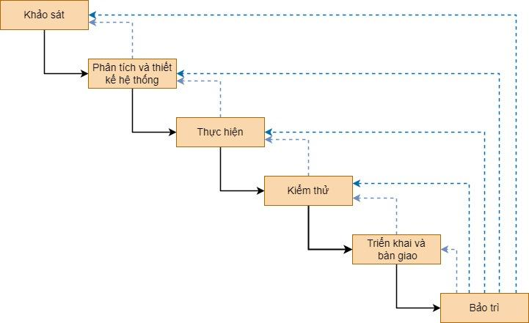

### 1.3 Quy định phạm vi dự án

#### 1.3.1. Mô tả chung về phạm vi dự án

* Hệ thống được xây dựng để đăng tải các mẫu thiết kế nội thất của   
  công ty.
* Hệ thống giao diện thân thiện với người dùng, dễ dàng nâng cấp và   
  bảo trì
* Nhân sự: có 4 thành viên tham gia dự án
* Tổng kinh phí: 180.000.000 VND. Trong đó bao gồm:
* Chi phí lương nhân sự
* Chi phí nguyên vật liệu
* Chi phí cơ sở vật chất
* Chi phí phát sinh
* Chi phí dự phòng (10%)
* Phạm vi dữ liệu:
* Dữ liệu về khách hàng
* Dữ liệu về doanh nghiệp
* Dữ liệu về sản phẩm
* Ước lượng thời gian hoàn thành: Khoảng 2 tháng
* Ngày bắt đầu: 10/09/2023
* Ngày kết thúc: 06/11/2023

#### 1.3.2. Các vấn đề trong quá trình thực hiện dự án

* **Thời gian dự án kéo dài**: Dự án có thể gặp khó khăn trong việc tuân thủ lịch trình dự án, dẫn đến việc kéo dài thời gian cần thiết để hoàn thành.
* **Thay đổi yêu cầu**: Khách hàng có thể yêu cầu thay đổi yêu cầu dự án giữa quá trình thực hiện, dẫn đến tăng thêm công việc và thời gian.
* **Khó khăn kỹ thuật**: Các thách thức kỹ thuật có thể xuất hiện trong việc phát triển và triển khai hệ thống, gây trễ lịch trình và tăng chi phí.
* **Sự thiếu rõ ràng trong phân phối trách nhiệm**: Sự hiểu biết không rõ ràng về vai trò và trách nhiệm của từng thành viên trong nhóm có thể gây hiểu lầm và xung đột.

### 1.4. Thời gian dự án

* Được tính dựa trên 3 giá trị thời gian ước lượng với công thức:

**ET = (MO + 4ML + MP) / 6**

* Ước lượng khả dĩ nhất (ML – Most likely): Thời gian cần để hoàn thành công việc trong điều kiện bình thường hay hợp lý.
* Ước lượng lạc quan nhất (MO – Most Optimistic): Thời gian cần để hoàn thành công việc trong điều kiện “tốt nhất” hay “lý tưởng” (không có trở ngại nào)
* Ước lượng bi quan nhất (MP - Most Pessimistic): Thời gian cần để hoàn thành công việc một cách “tồi nhất” (nhiều trở ngại).
* Thời gian lãng phí cho mỗi công việc thông thường từ (7% -10%)

**ET cuối cùng = ET + ET * 8%**

Đơn vị tính: Ngày

### 1.5. Kinh phí dự án

* Chi phí nhân sự: 80.000.000 VNĐ
* Chi phí nguyên vật liệu: 30.000.000 VNĐ
* Chi phí cơ sở vật chất: 20.000.000 VNĐ
* Chi phí phát sinh:30.000.000 VNĐ
* Chi phí dự phòng: 20.000.000 VNĐ

### 1.6. Tài liệu rủi ro

|  |  |  |
| --- | --- | --- |
| **Rủi ro** | **Khả năng xảy ra** | **Mức độ ảnh hưởng** |
| Vấn đề tài chính | Thấp | Lớn |
| Thành viên nghỉ việc hoặc có việc đột xuất | Cao | Lớn |
| Công việc không hoàn thành đúng chỉ tiêu | Trung bình | Trung bình |
| Thay đổi yêu cầu đột ngột | Cao | Lớn |
| Phần mềm có nhiều lỗi hoạt động | Cao | Thấp |
| Cơ sở dữ liệu bị sai và thiếu | Thấp | Lớn |
| Thay đổi cấp trên | Thấp | Lớn |

### 1.7. Kế hoạch quản lý thay đổi

#### 1.7.1 Mục đích, mục tiêu

* **Mục đích**
  + Đảm bảo rằng các thay đổi trong dự án được quản lý và thực hiện một cách có kế hoạch và có hệ thống.
  + Giảm thiểu rủi ro và tác động tiêu cực của các thay đổi đối với tiến độ, nguồn lực, và chất lượng của dự án.
  + Tạo điều kiện cho việc thay đổi yêu cầu hoặc phạm vi dự án được thực hiện một cách hiệu quả và có kiểm soát.
* **Mục tiêu**
* Xác định và xác nhận các thay đổi yêu cầu và phạm vi dự án một cách đúng đắn và nhanh chóng.
* Quản lý và theo dõi tiến trình thực hiện các thay đổi để đảm bảo tính hiệu quả và tuân thủ tiến độ của dự án.
* Đảm bảo rằng các thay đổi được chấp nhận và duyệt theo quy trình và kế hoạch đã xác định.
* Đảm bảo rằng tất cả các bên liên quan đều được thông báo và liên tục cập nhật về các thay đổi trong dự án.
* Đảm bảo rằng các thay đổi không gây ảnh hưởng lớn đến nguồn lực và ngân sách của dự án.

#### 1.7.2. Đối tượng quản lý

|  |  |  |
| --- | --- | --- |
| **Đối tượng** | **Họ tên** | **Vai trò** |
| Project Manager (PM) | Hạ Quang Dũng | Chủ chốt trong quản lý thay đổi trong dự án. Phê duyệt hoặc từ chối các thay đổi yêu cầu và phạm vi dự án dựa trên tác động của chúng đến dự án. |
| Business Analyst (BA) | Nguyễn Thị Hồng Nhung | Trung gian giữa khách hàng và nhóm phát triển. Thu thập và phân tích các yêu cầu thay đổi từ khách hàng và biên tập chúng thành tài liệu yêu cầu cụ thể để PM xem xét. |
| Development (Dev) | Lê Đình Tú | Thực hiện các thay đổi được phê duyệt trong phạm vi dự án. Tuân thủ các chỉ thị và chỉ dẫn của PM và BA về việc thực hiện thay đổi. |
| Testing (Tester) | Lê Thị Lý | Thực hiện kiểm tra và đánh giá tác động của các thay đổi đối với chất lượng và tính năng của phần mềm. Cung cấp thông tin quan trọng để PM và BA quyết định việc chấp nhận thay đổi. |
| Designing  (Designer) | Hạ Quang Dũng | Thực hiện thiết kế giao diện và trải nghiệm người dùng cho các thay đổi liên quan đến giao diện của trang web. |
| Deployment (Dep) | Lê Đình Tú | Đưa ứng dụng từ môi trường phát triển sang môi trường sản phẩm bằng cách cài đặt và cấu hình máy chủ và môi trường |

#### 

## Kế hoạch chi tiết

### 2.1 Cấu trúc phân rã công việc

#### 2.1.1 Quy trình thực hiện

|  |  |  |  |  |  |
| --- | --- | --- | --- | --- | --- |
| **1. Khảo sát và phân tích yêu cầu từ khách hàng** | | **8 ngày** | **10/09/2023 - 17/09/2023** | **Thành viên tham gia** | **Kết quả công việc** |
| 1.1 | Gặp gỡ, trao đổi với khách hàng | 3 ngày | 10/09 - 12/09 | Nguyễn Thị Hồng Nhung | Bản tóm tắt cuộc họp và cuộc trao đổi với khách hàng, bao gồm các điểm quan trọng đã được thảo luận |
| 1.2 | Xác định yêu cầu khách hàng | 3 ngày | 13/09 - 15/09 | Lê Thị Lý | Tài liệu yêu cầu chi tiết từ khách hàng, bao gồm yêu cầu chức năng và phi chức năng |
| 1.3 | Viết tài liệu báo cáo | 2 ngày | 16/09 - 17/09 | Nguyễn Thị Hồng Nhung | Bản báo cáo kết quả khảo sát |
| **2. Phân tích và  thiết kế hệ thống** | | **15 ngày** | **18/09/2023 - 02/10/2023** |  |  |
| 2.1 | Đặc tả yêu cầu | 3 ngày | 18/09 - 20/09 | Nguyễn Thị Hồng Nhung  Lê Thị Lý | Tài liệu đặc tả yêu cầu chi tiết của dự án |
| 2.2 | Xây dựng CSDL | 5 ngày | 21/09 - 25/09 | Lê Đình Tú  Lê Thị Lý | CSDL đã được thiết kế và triển khai sẵn sàng cho việc phát triển ứng dụng |
| 2.3 | Thiết kế giao diện | 6 ngày | 25/09 - 30/09 | Hạ Quang Dũng  Lê Đình Tú | Bản thiết kế giao diện người dùng |
| 2.4 | Lập báo cáo | 3 ngày | 30/09 - 02/10 | Nguyễn Thị Hồng Nhung  Lê Thị Lý | Tài liệu báo cáo về tiến trình thực hiện dự án và báo cáo các vấn đề liên quan đến yêu cầu |
| **3. Thực hiện** | | **20 ngày** | **03/10/2023 - 22/10/2023** |  |  |
| 3.1 | Lập trình CSDL | 5 ngày | 03/10 - 07/10 | Lê Đình Tú  Lê Thị Lý | Hệ thống CSDL sẵn sàng |
| 3.2 | Lập trình giao diện | 10 ngày | 03/10 - 12/10 | Hạ Quang Dũng | Giao diện người dùng |
| 3.3 | Lập trình chức năng | 15 ngày | 08/10 - 22/10 | Lê Đình Tú  Nguyễn Thị Hồng Nhung | Chức năng website |
| **4. Kiểm thử** | | **13 ngày** | **18/10/2023 - 01/11/2023** |  |  |
| 4.1 | Xây dựng tài liệu kiểm thử | 3 ngày | 18/10 - 22/10 | Lê Thị Lý | Tài liệu kiểm thử cho toàn dự án |
| 4.2 | Test module | 3 ngày | 23/10 - 25/10 | Lê Thị Lý  Lê Đình Tú | Test module đã thực hiện |
| 4.3 | Sửa lỗi phát sinh | 4 ngày | 26/10 - 29/10 | Tất cả các thành viên | Các lỗi đã được sửa trong quá trình kiểm thử |
| 4.4 | Báo cáo kiểm thử | 1 ngày | 30/10 | Lê Thị Lý  Nguyễn Thị Hồng Nhung | Bản báo cáo kiểm thử |
| **5. Triển khai và bàn giao** | | **6 ngày** | **01/11/2023 - 06/11/2023** |  |  |
| 5.1 | Cài đặt sản phẩm | 2 ngày | 01/11 - 02/11 | Lê Đình Tú  Hạ Quang Dũng | Sản phẩm cài đặt thành công |
| 5.2 | Hướng dẫn sử dụng | 1 ngày | 03/11 | Nguyễn Thị Hồng Nhung | Hướng dẫn sử dụng ứng dụng |
| 5.3 | Bàn giao sản phẩm | 1 ngày | 04/11 | Nguyễn Thị Hồng Nhung | Sản phẩm hoàn thành |
| 5.4 | Báo cáo | 2 ngày | 05/11 - 06/11 | Lê Thị Lý | Báo cáo bàn giao |

#### 2.1.2 Sơ đồ phân rã công việc

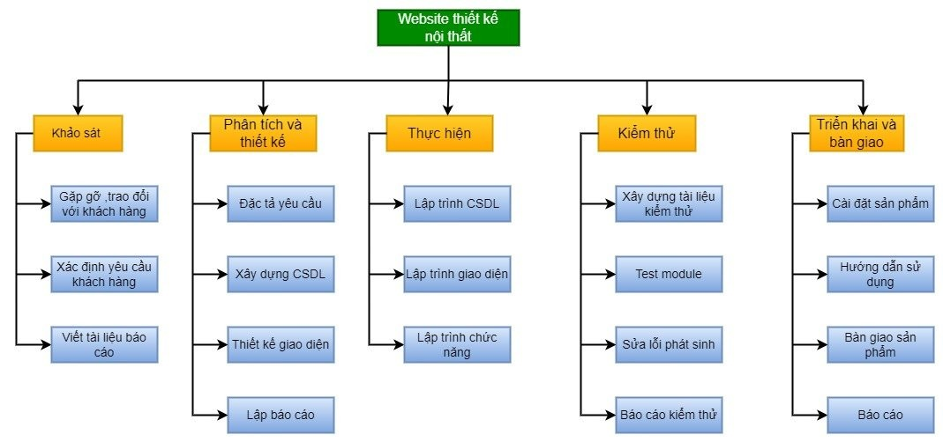

### 2.2. Quản lý phạm vi

#### 2.2.1. Phạm vi công việc giai đoạn Gặp gỡ và phân tích yêu cầu

##### 2.2.1.1 Phạm vi công việc Gặp gỡ và trao đổi với khách hàng

|  |  |
| --- | --- |
| **Tên công việc** | Gặp gỡ, trao đổi với khách hàng |
| **Thời gian bắt đầu** | 10/09/2023 |
| **Thời gian kết thúc** | 12/09/2023 |
| **Người chịu trách nhiệm** | Nguyễn Thị Hồng Nhung |
| **Chi phí dự án** | 10.500.000 đ |
| **Lý giải về công việc** | Gặp gỡ khách hàng và thảo luận để hiểu rõ hơn về các thông tin yêu cầu dự án. |
| **Các yêu cầu công việc** | Khách hàng cung cấp thông tin chi tiết về dự án. Nguyễn Thị Hồng Nhung chuẩn bị danh sách câu hỏi để hỏi khách hàng. |
| **Yêu cầu đánh giá sự thành công của công việc** | Sự hiểu biết chính xác  Sự đồng thuận từ 2 bên  Sự hài lòng của khách hàng sau cuộc gặp gỡ  Cam kết và thỏa thuận  Hoàn thành công việc trong thời gian đề ra  Không vượt quá 10% chi phí đề ra |

##### 2.2.1.2 Phạm vi công việc Xác định yêu cầu khách hàng

|  |  |
| --- | --- |
| **Tên công việc** | Xác định yêu cầu khách hàng |
| **Thời gian bắt đầu** | 13/09/2023 |
| **Thời gian kết thúc** | 15/09/2023 |
| **Người chịu trách nhiệm** | Lê Thị Lý |
| **Chi phí dự án** | 4.500.000 đ |
| **Lý giải về công việc** | Thu thập thông tin từ khách hàng |
| **Các yêu cầu công việc** | Tổng hợp yêu cầu từ khách hàng  Mô tả được các chức năng cần thiết |
| **Yêu cầu đánh giá sự thành công của công việc** | Hoàn thành công việc trong thời gian đề ra  Hoàn thành các yêu cầu đã đề ra trong công việc  yêu cầu của khách hàng  Không vượt quá 10% chi phí đề ra |

##### 2.2.1.3 Phạm vi công việc Viết tài liệu báo cáo

|  |  |
| --- | --- |
| **Tên công việc** | Viết tài liệu báo cáo |
| **Thời gian bắt đầu** | 16/09/2023 |
| **Thời gian kết thúc** | 17/09/2023 |
| **Người chịu trách nhiệm** | Nguyễn Thị Hồng Nhung |
| **Chi phí dự án** | 3.000.000 đ |
| **Lý giải về công việc** | Viết tài liệu báo cáo về kết quả khảo sát khách hàng |
| **Các yêu cầu công việc** | Hoàn thành tài liệu báo cáo về kết quả khảo sát |
| **Yêu cầu đánh giá sự thành công của công việc** | Hoàn thành công việc trong thời gian đề ra  Tài liệu báo cáo phải đầy đủ yêu cầu của khách hàng  Không vượt quá 10% chi phí đề ra |

#### 2.2.2. Phạm vi công việc giai đoạn Phân tích và thiết kế hệ thống

##### 2.2.2.1. Phạm vi công việc Đặc tả yêu cầu

|  |  |
| --- | --- |
| **Tên công việc** | Đặc tả yêu cầu |
| **Thời gian bắt đầu** | 18/09/2023 |
| **Thời gian kết thúc** | 20/09/2023 |
| **Người chịu trách nhiệm** | Nguyễn Thị Hồng Nhung  Lê Thị Lý |
| **Chi phí dự án** | 5.500.000 đ |
| **Lý giải về công việc** | Xác định và mô tả chi tiết yêu cầu của khách hàng |
| **Các yêu cầu công việc** | Xác định và mô tả chi tiết yêu cầu của khách hàng |
| **Yêu cầu đánh giá sự thành công của công việc** | Hoàn thành công việc trong thời gian đề ra  Yêu cầu được mô tả chi tiết, dễ hiểu  Không vượt quá 10% chi phí đề ra |

##### 2.2.2.2. Phạm vi công việc Xây dựng CSDL

|  |  |
| --- | --- |
| **Tên công việc** | Xây dựng CSDL |
| **Thời gian bắt đầu** | 21/09/2023 |
| **Thời gian kết thúc** | 25/09/2023 |
| **Người chịu trách nhiệm** | Lê Đình Tú, Lê Thị Lý |
| **Chi phí dự án** | 8.500.000 đ |
| **Lý giải về công việc** | Khi hoàn thành tài liệu báo cáo phân tích và tổng hợp yêu cầu khách hàng thì sau đó chúng tôi đi xây dựng cơ sở dữ liệu |
| **Các yêu cầu công việc** | Xây dựng cơ sở dữ liệu phù hợp với chức năng của hệ thống |
| **Yêu cầu đánh giá sự thành công của công việc** | Hoàn thành công việc trong thời gian đề ra  Cơ sở dữ liệu chi tiết, phù hợp với yêu cầu của khách hàng  Không vượt quá 10% chi phí đề ra |

**2.2.2.3. Phạm vi công việc Thiết kế giao diện**

|  |  |
| --- | --- |
| **Tên công việc** | Thiết kế giao diện |
| **Thời gian bắt đầu** | 25/09/2023 |
| **Thời gian kết thúc** | 30/09/2023 |
| **Người chịu trách nhiệm** | Hạ Quang Dũng  Lê Đình Tú |
| **Chi phí dự án** | 8.000.000 đ |
| **Lý giải về công việc** | Thiết kế giao diện theo yêu cầu khách hàng |
| **Các yêu cầu công việc** | Thiết kế giao diện theo yêu cầu khách hàng |
| **Yêu cầu đánh giá sự thành công của công việc** | Hoàn thành công việc trong thời gian đề ra  Thiết kế giao diện dễ sử dụng, thân thiện với người dùng  Không vượt quá 10% chi phí đề ra |

**2.2.2.4 Phạm vi công việc Lập báo cáo**

|  |  |
| --- | --- |
| **Tên công việc** | Lập báo cáo |
| **Thời gian bắt đầu** | 31/09/2023 |
| **Thời gian kết thúc** | 02/10/2023 |
| **Người chịu trách nhiệm** | Nguyễn Thị Hồng Nhung  Lê Thị Lý |
| **Chi phí dự án** | 5.500.000 đ |
| **Lý giải về công việc** | Khi hoàn thành cơ sở dữ liệu và giao diện người dùng thì sẽ lập báo cáo thiết kế hệ thống |
| **Các yêu cầu công việc** | Xây dựng báo cáo thiết kế hệ thống |
| **Yêu cầu đánh giá sự thành công của công việc** | Hoàn thành công việc trong thời gian đề ra  Báo cáo thiết kế thông tin rõ ràng, chi tiết các nội dung  Không vượt quá 10% chi phí đề ra |

#### 2.2.3 Phạm vi công việc giai đoạn thực hiện

##### 2.2.3.1. Phạm vi công việc Lập trình CSDL

|  |  |
| --- | --- |
| **Tên công việc** | Lập trình CSDL |
| **Thời gian bắt đầu** | 03/10/2023 |
| **Thời gian kết thúc** | 07/10/2023 |
| **Người chịu trách nhiệm** | Lê Đình Tú, Lê Thị Lý |
| **Chi phí dự án** | 8.500.000 đ |
| **Lý giải về công việc** | Từ ngày 07/10/2023 bắt đầu phát triển và xây dựng cơ sở dữ liệu cho dự án. |
| **Các yêu cầu công việc** | Phát triển cơ sở dữ liệu theo yêu cầu của dự án.  Thiết kế cấu trúc cơ sở dữ liệu và bảng dữ liệu cần thiết.  Xây dựng các truy vấn và thủ tục lưu trữ cần thiết cho ứng dụng.  Đảm bảo tính an toàn, hiệu suất và ổn định của cơ sở dữ liệu. |
| **Yêu cầu đánh giá sự thành công của công việc** | Cơ sở dữ liệu đã được phát triển và xây dựng thành công.  Cơ sở dữ liệu đáp ứng các yêu cầu của dự án và hoạt động ổn định.  Công việc lập trình cơ sở dữ liệu đã hoàn thành đúng thời gian và trong ngân sách dự án.  Không vượt quá 10% chi phí đề ra |

##### 2.2.3.2. Phạm vi công việc Lập trình giao diện

|  |  |
| --- | --- |
| **Tên công việc** | Lập trình giao diện |
| **Thời gian bắt đầu** | 03/10/2023 |
| **Thời gian kết thúc** | 12/10/2023 |
| **Người chịu trách nhiệm** | Hạ Quang Dũng |
| **Chi phí dự án** | 8.500.000 đ |
| **Lý giải về công việc** | Từ ngày 03/10/2023 phát triển giao diện người dùng cho dự án hoặc sản phẩm. |
| **Các yêu cầu công việc** | Thiết kế giao diện người dùng dựa trên yêu cầu và thiết kế tổng thể của dự án.  Đảm bảo tính tương thích và thân thiện với người dùng của giao diện. |
| **Yêu cầu đánh giá sự thành công của công việc** | Công việc lập trình giao diện đã hoàn thành đúng thời gian đề ra.  Giao diện người dùng đã được phát triển và xây dựng thành công.  Giao diện đáp ứng các yêu cầu của dự án và có trải nghiệm người dùng tốt.  Không vượt quá 10% chi phí đề ra |

##### 2.2.3.3. Phạm vi công việc Lập trình chức năng

|  |  |
| --- | --- |
| **Tên công việc** | Lập trình chức năng |
| **Thời gian bắt đầu** | 08/10/2023 |
| **Thời gian kết thúc** | 22/10/2023 |
| **Người chịu trách nhiệm** | Lê Đình Tú, Nguyễn Thị Hồng Nhung |
| **Chi phí dự án** | 24.000.000 đ |
| **Lý giải về công việc** | Từ ngày 08/10/2023 phát triển các chức năng và tính năng cần thiết cho dự án hoặc sản phẩm. |
| **Các yêu cầu công việc** | Xây dựng và phát triển các chức năng và tính năng dựa trên yêu cầu của dự án.  Lập trình các module, phần mềm, hoặc ứng dụng cần thiết để hỗ trợ các chức năng này.  Đảm bảo rằng các chức năng phát triển hoạt động một cách chính xác và theo yêu cầu. |
| **Yêu cầu đánh giá sự thành công của công việc** | Công việc lập trình chức năng đã hoàn thành đúng thời gian đề ra  Các chức năng đã được phát triển và hoạt động thành công.  Các chức năng đáp ứng các yêu cầu của dự án và hoạt động ổn định.  Không vượt quá 10% chi phí đề ra |

#### 2.2.4 Phạm vi công việc giai đoạn kiểm thử

##### 2.2.4.1 Phạm vi công việc xây dựng tài liệu

|  |  |
| --- | --- |
| **Tên công việc** | Xây dựng tài liệu kiểm thử |
| **Thời gian bắt đầu** | 18/10/2023 |
| **Thời gian kết thúc** | 22/10/2023 |
| **Người chịu trách nhiệm** | Lê Thị Lý |
| **Chi phí dự án** | 7.000.000 đ |
| **Lý giải về công việc** | Từ ngày 18/10/2023 chuẩn bị và biên soạn tài liệu cần thiết cho quá trình kiểm thử sản phẩm hoặc dự án. |
| **Các yêu cầu công việc** | Thu thập thông tin về các yêu cầu kiểm thử và tiêu chí đánh giá sản phẩm.  Biên soạn tài liệu kiểm thử, bao gồm kế hoạch kiểm thử, kịch bản kiểm thử, danh sách tài liệu tham khảo và bất kỳ tài liệu nào liên quan đến kiểm thử. |
| **Yêu cầu đánh giá sự thành công của công việc** | Tài liệu kiểm thử phải được hoàn thành đúng thời gian đề ra  Tài liệu kiểm thử phải bao gồm đầy đủ thông tin và hướng dẫn cần thiết để thực hiện kiểm thử một cách thành công.  Không vượt quá 10% chi phí đề ra |

##### 2.2.4.2 Phạm vi công việc test module

|  |  |
| --- | --- |
| **Tên công việc** | Test module |
| **Thời gian bắt đầu** | 23/10/2023 |
| **Thời gian kết thúc** | 25/10/2023 |
| **Người chịu trách nhiệm** | Lê Thị Lý  Lê Đình Tú |
| **Chi phí dự án** | 11.000.000 đ |
| **Lý giải về công việc** | Từ ngày 23/10/2023 kiểm tra và đánh giá module để đảm bảo tính ổn định và chất lượng. |
| **Các yêu cầu công việc** | Xác định phạm vi và mục tiêu kiểm thử cho module cụ thể.  Thực hiện các bước kiểm thử, bao gồm việc thực thi các kịch bản kiểm thử, ghi lại kết quả, và báo cáo lỗi (nếu có).  Đảm bảo rằng module đã kiểm tra đáp ứng các tiêu chí chất lượng và hoạt động ổn định. |
| **Yêu cầu đánh giá sự thành công của công việc** | Công việc kiểm thử được hoàn thành đúng thời gian để ra  Các lỗi và vấn đề đã được tìm thấy và ghi lại, và đã được xử lý.  Module đã được kiểm tra và đánh giá một cách kỹ lưỡng để đảm bảo tính ổn định và chất lượng.  Không vượt quá 10% chi phí đề ra |

##### 2.2.4.3 Phạm vi công việc sửa lỗi phát sinh

|  |  |
| --- | --- |
| **Tên công việc** | Sửa lỗi phát sinh |
| **Thời gian bắt đầu** | 26/10/2023 |
| **Thời gian kết thúc** | 29/10/2023 |
| **Người chịu trách nhiệm** | Tất cả các thành viên |
| **Chi phí dự án** | 9.000.000 đ |
| **Lý giải về công việc** | Từ ngày 26/10/2023 giải quyết và sửa các lỗi mà dự án gặp phải sau khi đã tiến hành kiểm thử và triển khai. |
| **Các yêu cầu công việc** | Xác định và ghi lại các lỗi phát sinh và vấn đề cần sửa.  Thực hiện các bước sửa lỗi, bao gồm việc thử nghiệm và xác nhận các lỗi đã được sửa.  Đảm bảo rằng dự án hoạt động ổn định và đáp ứng yêu cầu sau khi sửa lỗi. |
| **Yêu cầu đánh giá sự thành công của công việc** | Công việc sửa lỗi đã được hoàn thành đúng thời gian đề ra  Các lỗi đã được xác định và sửa chữa một cách thành công.  Dự án hoạt động một cách ổn định và không còn lỗi nghiêm trọng.  Không vượt quá 10% chi phí đề ra |

##### 

##### 2.2.4.4 Phạm vi công việc báo cáo kiểm thử

|  |  |
| --- | --- |
| **Tên công việc** | Báo cáo kiểm thử |
| **Thời gian bắt đầu** | 30/10/2023 |
| **Thời gian kết thúc** | 31/10/2023 |
| **Người chịu trách nhiệm** | Lê Thị Lý  Nguyễn Thị Hồng Nhung |
| **Chi phí dự án** | 4.000.000 đ |
| **Lý giải về công việc** | Từ ngày 30/10/2023 báo cáo về quá trình kiểm thử của dự án, bao gồm kết quả kiểm thử và các phát hiện liên quan. |
| **Các yêu cầu công việc** | Tổng hợp kết quả kiểm thử và các phát hiện được ghi lại trong quá trình kiểm thử.  Đảm bảo rằng báo cáo kiểm thử cung cấp thông tin về tình trạng chất lượng và tính ổn định của sản phẩm. |
| **Yêu cầu đánh giá sự thành công của công việc** | Báo cáo kiểm thử phải được hoàn thành đúng thời gian đề ra  Báo cáo kiểm thử phải cung cấp thông tin chi tiết và chính xác về quá trình kiểm thử và kết quả đạt được.  Các phát hiện và vấn đề đã được ghi lại và có kế hoạch xử lý.  Không vượt quá 10% chi phí đề ra |

#### 2.2.5 Phạm vi công việc giai đoạn Triển khai và bàn giao

##### 2.2.5.1 Phạm vi công việc cài đặt sản phẩm

|  |  |
| --- | --- |
| **Tên công việc** | Cài đặt sản phẩm |
| **Thời gian bắt đầu** | 01/11/2023 |
| **Thời gian kết thúc** | 02/11/2023 |
| **Người chịu trách nhiệm** | Lê Đình Tú  Hạ Quang Dũng |
| **Chi phí dự án** | 48.500.000 đ |
| **Lý giải về công việc** | Từ ngày 01/11/2023, công việc cài đặt sản phẩm sẽ được tiến hàng |
| **Các yêu cầu công việc** | Chuẩn bị môi trường cài đặt, bao gồm cài đặt các phần mềm cần thiết và cấu hình hệ thống.  Tiến hành cài đặt sản phẩm theo hướng dẫn và tài liệu kỹ thuật.  Kiểm tra sản phẩm sau khi cài đặt để đảm bảo tính ổn định và đáp ứng các yêu cầu cụ thể.  Không vượt quá 10% chi phí đề ra |
| **Yêu cầu đánh giá sự thành công của công việc** | Sản phẩm hoạt động một cách ổn định và không gặp lỗi nghiêm trọng.  Khách hàng hài lòng với quá trình cài đặt và hiệu suất của sản phẩm.  Công việc cài đặt được hoàn thành đúng thời gian và trong ngân sách dự án. |

##### 2.2.5.2 Phạm vi công việc hướng dẫn sử dụng

|  |  |
| --- | --- |
| **Tên công việc** | Hướng dẫn sử dụng |
| **Thời gian bắt đầu** | 03/11/2023 |
| **Thời gian kết thúc** | 03/11/2023 |
| **Người chịu trách nhiệm** | Nguyễn Thị Hồng Nhung |
| **Chi phí dự án** | 4.000.000 đ |
| **Lý giải về công việc** | Từ ngày 02/11/2023, công việc hướng dẫn sử dụng hệ thống cho khách hàng sẽ được tiến hành. |
| **Các yêu cầu công việc** | Chuẩn bị tài liệu hướng dẫn sử dụng sản phẩm.  Tiến hành buổi hướng dẫn cho người dùng cuối, giải đáp các câu hỏi và hỗ trợ họ trong quá trình sử dụng sản phẩm.  Đảm bảo rằng người dùng đã hiểu và có khả năng sử dụng sản phẩm một cách đúng cách.  Không vượt quá 10% chi phí đề ra |
| **Yêu cầu đánh giá sự thành công của công việc** | Công việc hướng dẫn sử dụng được hoàn thành đúng thời gian đề ra  Người dùng cuối có khả năng sử dụng sản phẩm một cách tự tin và hiệu quả.  Khách hàng hài lòng với buổi hướng dẫn sử dụng và tài liệu hướng dẫn.  Không vượt quá 10% chi phí đề ra |

##### 2.2.5.3 Phạm vi công việc bàn giao

|  |  |
| --- | --- |
| **Tên công việc** | Bàn giao sản phẩm |
| **Thời gian bắt đầu** | 04/11/2023 |
| **Thời gian kết thúc** | 04/11/2023 |
| **Người chịu trách nhiệm** | Nguyễn Thị Hồng Nhung |
| **Chi phí dự án** | 3.500.000 đ |
| **Lý giải về công việc** | Từ ngày 05/11/2023, công việc Bàn giao sản phẩm sẽ được tiến hành. |
| **Các yêu cầu công việc** | Đảm bảo rằng sản phẩm đã được kiểm tra và đáp ứng tất cả yêu cầu của khách hàng hoặc dự án.  Chuẩn bị tài liệu liên quan và thông tin cần thiết cho việc bàn giao sản phẩm.  Tiến hành buổi bàn giao sản phẩm với khách hàng hoặc bên sử dụng, giải đáp các câu hỏi và hỗ trợ họ trong quá trình tiếp nhận sản phẩm.  Không vượt quá 10% chi phí đề ra |
| **Yêu cầu đánh giá sự thành công của công việc** | Sản phẩm đã được bàn giao đúng thời gian đề ra  Khách hàng hoặc bên sử dụng đã tiếp nhận sản phẩm và hài lòng với quá trình bàn giao.  Không vượt quá 10% chi phí đề ra |

##### 2.2.5.4 Phạm vi công việc báo cáo

|  |  |
| --- | --- |
| **Tên công việc** | Báo cáo |
| **Thời gian bắt đầu** | 05/11/2023 |
| **Thời gian kết thúc** | 06/11/2023 |
| **Người chịu trách nhiệm** | Lê Thị Lý |
| **Chi phí dự án** | 6.500.000 đ |
| **Lý giải về công việc** | Từ ngày 05/11/2023 viết và trình bày báo cáo cuối cùng cho dự án, bao gồm mô tả chi tiết về quá trình thực hiện dự án và kết quả đạt được. |
| **Các yêu cầu công việc** | Thu thập thông tin và dữ liệu liên quan đến quá trình thực hiện dự án.  Biên soạn báo cáo theo định dạng và cấu trúc quy định.  Đảm bảo rằng báo cáo bao gồm mô tả về các công việc đã hoàn thành, các khó khăn gặp phải, và các kết quả đã đạt được.  Kết hợp các thông tin về chi phí dự án và thời gian thực hiện.  Không vượt quá 10% chi phí đề ra |
| **Yêu cầu đánh giá sự thành công của công việc** | Báo cáo phải được hoàn thành đúng thời gian đề ra  Báo cáo cuối cùng phải cung cấp thông tin chi tiết và chính xác về dự án.  Khách hàng hoặc bên quản lý dự án phải hài lòng với nội dung và chất lượng của báo cáo.  Không vượt quá 10% chi phí đề ra |

### 2.3. Quản lý thời gian

- Dự án hệ thống Website thiết kế nội thất do nhà đầu tư Công ty Nikken Sekkei Civil Engineering (Đại diện: ông Asami Hideki) đầu tư với số vốn 180.000.000 VNĐ yêu cầu hoàn thành dự án trong khoảng 2 tháng từ ngày 10/09/2023 đến ngày 06/11/2023.

#### 2.3.1. Các mốc thời gian quan trọng

|  |  |  |  |  |  |
| --- | --- | --- | --- | --- | --- |
| **Tên giai đoạn** | **Khảo sát và phân tích yêu cầu từ khách hàng** | **Phân tích và thiết kế hệ thống** | **Thực hiện** | **Kiểm thử** | **Triển khai và bàn giao** |
| **Thời gian bắt đầu** | 10/09/2023 | 18/09/2023 | 03/10/2023 | 18/10/2023 | 01/11/2023 |
| **Thời gian kết thúc** | 17/09/2023 | 02/10/2023 | 22/10/2023 | 31/10/2023 | 06/11/2023 |

#### 2.3.2. Ước lượng thời gian

* Được tính dựa trên 3 giá trị thời gian ước lượng với công thức:

**ET = (MO + 4ML + MP)/6.**

* Ước lượng khả dĩ nhất (ML – Most likely): Thời gian cần để hoàn thành công việc trong điều kiện bình thường hay hợp lý.
* Ước lượng lạc quan nhất (MO – Most Optimistic): Thời gian cần để hoàn thành công việc trong điều kiện “tốt nhất” hay “lý tưởng” (không có trở ngại nào)
* Ước lượng bi quan nhất (MP - Most Pessimistic): Thời gian cần để hoàn thành công việc một cách “tồi nhất” (nhiều trở ngại).
* Thời gian lãng phí cho mỗi công việc thông thường từ (7% -10%)

**ET cuối cùng = ET + ET * 8%**

Đơn vị tính: Ngày

**Giai đoạn 1: Khảo sát và phân tích yêu cầu**

|  |  |  |  |  |  |  |  |  |  |
| --- | --- | --- | --- | --- | --- | --- | --- | --- | --- |
| **Mã WBS** | **TIÊU ĐỀ CÔNG VIỆC** | **Kết quả** | **Phụ thuộc** | **MO** | **ML** | **MP** | **ET** | **%** | **ET cuối cùng** |
| 1.1 | Gặp gỡ, trao đổi với khách hàng | URD | -- | 2 | 3 | 3,5 | 2,92 | 8% | **3,15** |
| 1.2 | Xác định yêu cầu khách hàng | 1.1 | 2 | 3 | 3,5 | 2,92 | 8% | **3,15** |
| 1.3 | Viết tài liệu báo cáo | 1.2 | 1,5 | 2 | 2 | 1,92 | 8% | **2,07** |
|  | Tổng thời gian | | | 6 | 8 | 9 | 7,83 | 8% | **8,46** |

**PERT-AON Thời gian hoàn thành sớm nhất**

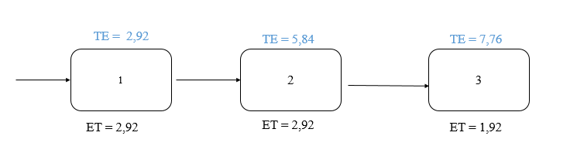**PERT-AON Thời gian hoàn thành trễ nhất**

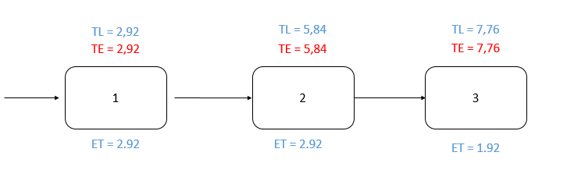

**Giai đoạn 2: Phân tích và thiết kế hệ thống**

|  |  |  |  |  |  |  |  |  |  |
| --- | --- | --- | --- | --- | --- | --- | --- | --- | --- |
| **Mã WBS** | **TIÊU ĐỀ CÔNG VIỆC** | **Kết quả** | **Phụ thuộc** | **MO** | **ML** | **MP** | **ET** | **%** | **ET  cuối cùng** |
| 2.1 | Đặc tả yêu cầu | Giao diện,  CSDL, tài liệu đặc tả | -- | 2 | 3 | 3,5 | 2,92 | 8% | **3,15** |
| 2.2 | Xây dựng CSDL | 2.1 | 3,5 | 5 | 5,5 | 4,83 | 8% | **5,22** |
| 2.3 | Thiết kế giao diện | 2.2 | 5 | 6 | 6 | 5,83 | 8% | **6,3** |
| 2.4 | Lập báo cáo | 2.3 | 2 | 3 | 3 | 2,83 | 8% | **3,06** |
|  | Tổng thời gian | | | 13 | 15 | 16 | 14,83 | 8% | **16,02** |

**PERT-AON Thời gian hoàn thành sớm nhất**

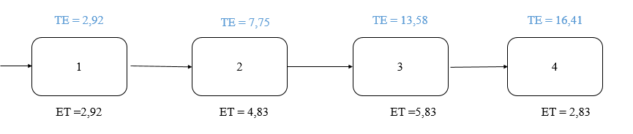

**PERT-AON Thời gian hoàn thành trễ nhất**

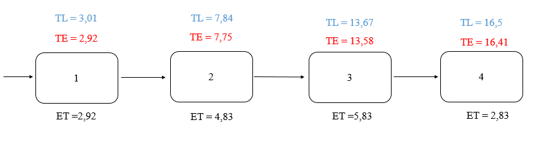

**Giai đoạn 3: Thực hiện**

|  |  |  |  |  |  |  |  |  |  |
| --- | --- | --- | --- | --- | --- | --- | --- | --- | --- |
| **Mã WBS** | **TIÊU ĐỀ CÔNG VIỆC** | **Kết quả** | **Phụ thuộc** | **MO** | **ML** | **MP** | **ET** | **%** | **ET  cuối cùng** |
| 3.1 | Lập trình CSDL | Phần mềm | -- | 4 | 5 | 5,5 | 4,92 | 8% | **5,31** |
| 3.2 | Lập trình giao diện | -- | 8 | 10 | 11 | 9,83 | 8% | **10,62** |
| 3.2 | Lập trình chức năng | 3.1,  3.2 | 12 | 15 | 16 | 14,67 | 8% | **15,84** |
|  | Tổng thời gian | | | 17 | 20 | 21 | 19,67 | 8% | **21,24** |

**PERT-AON Thời gian hoàn thành sớm nhất**

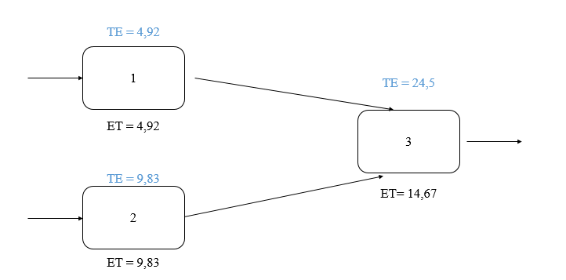**PERT-AON Thời gian hoàn thành trễ nhất**

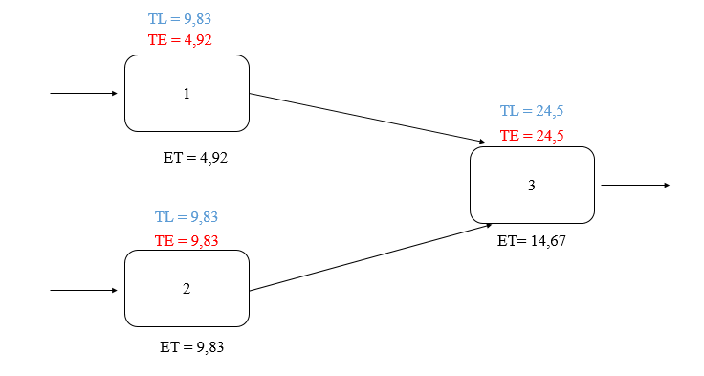

**Giai đoạn 4: Kiểm thử**

|  |  |  |  |  |  |  |  |  |  |
| --- | --- | --- | --- | --- | --- | --- | --- | --- | --- |
| **Mã WBS** | **Chi tiết công việc** | **Kết quả** | **Phụ thuộc** | **MO** | **ML** | **MP** | **ET** | **%** | **ET cuối cùng** |
| 4.1 | Xây dựng tài liệu kiểm thử | Hồ sơ kiểm thử | -- | 4 | 5 | 5 | 4,83 | 8% | **5,22** |
| 4.2 | Test module | 4.1 | 2,5 | 3 | 3,5 | 3 | 8% | **3,24** |
| 4.3 | Sửa lỗi phát sinh | 4.2 | 3,5 | 4 | 4,5 | 4 | 8% | **4,32** |
| 4.4 | Báo cáo kiểm thử | 4.3 | 1,5 | 2 | 2,5 | 2 | 8% | **2,16** |
|  | Tổng thời gian | | | 11,5 | 14 | 14,5 | 13,67 | 8% | **14,76** |

**PERT-AON Thời gian hoàn thành sớm nhất**

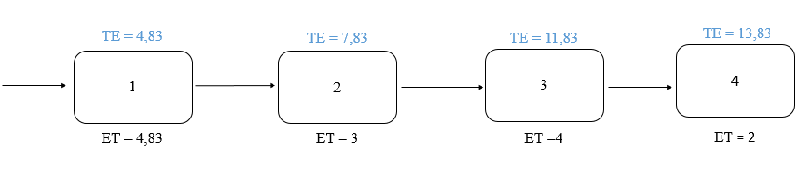**PERT-AON Thời gian hoàn thành trễ nhất**

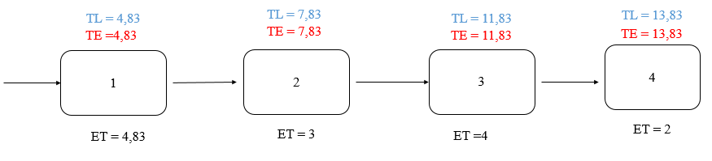

**Giai đoạn 5: Triển khai và bàn giao**

|  |  |  |  |  |  |  |  |  |  |
| --- | --- | --- | --- | --- | --- | --- | --- | --- | --- |
| **Mã WBS** | **Chi tiết công việc** | **Kết quả** | **Phụ thuộc** | **MO** | **ML** | **MP** | **ET** | **%** | **ET cuối cùng** |
| 5.1 | Cài đặt sản phẩm | $$$ | -- | 1,5 | 2 | 2,5 | 2 | 8% | **2,16** |
| 5.2 | Hướng dẫn sử dụng | 5.1 | 0,5 | 1 | 1 | 0,92 | 8% | **0,99** |
| 5.3 | Bàn giao sản phẩm | 5.2 | 0,5 | 1 | 1 | 0,92 | 8% | **0,99** |
| 5.4 | Báo cáo | 5.3 | 1,5 | 2 | 2 | 1,92 | 8% | **2,07** |
|  | Tổng thời gian | | | 4,5 | 6 | 6,5 | 5,83 | 8% | **6,3** |

**PERT-AON Thời gian hoàn thành sớm nhất**

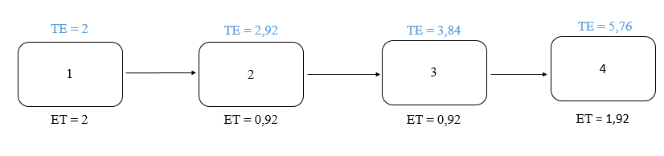

**PERT-AON Thời gian hoàn thành trễ nhất**

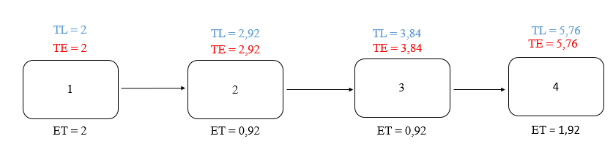

**Bảng ước lượng PERT kết hợp**

|  |  |  |  |  |  |  |  |  |  |
| --- | --- | --- | --- | --- | --- | --- | --- | --- | --- |
| **Giai đoạn** | **Công việc** | **Kết quả** | **Phụ thuộc** | **MO** | **ML** | **MP** | **ET** | **%** | **ET cuối cùng** |
| 1 | Khảo sát và phân tích yêu cầu | URD | -- | 6 | 8 | 9 | 7,83 | 8% | **8,46** |
| 2 | Phân tích và thiết kế hệ thống | Giao diện, CSDL,  tài liệu đặc tả | 1 | 13 | 15 | 16 | 14,83 | 8% | **16,02** |
| 3 | Thực hiện | Source code | 3 | 17 | 20 | 21 | 19,67 | 8% | **21,24** |
| 4 | Kiểm thử | Phần mềm |  | 11,5 | 14 | 14,5 | 13,67 | 8% | **14,76** |
| 5 | Triển khai và bàn giao | $ | 4 | 4,5 | 6 | 6 | 5,75 | 8% | **6,21** |
|  | Tổng thời gian | |  | 49 | 58 | 61 | 57 | 8% | **61,56** |

**PERT-Action ON Arc (AOA)**

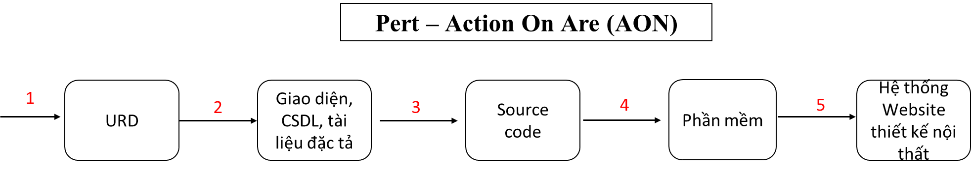

**PERT-Action On Mode (AON)**

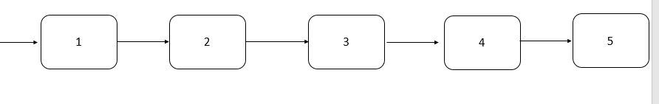

**PERT-AON Thời gian hoàn thành sớm nhất**

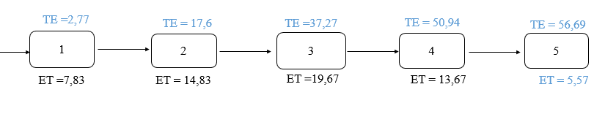

**PERT-AON Thời gian hoàn thành trễ nhất**

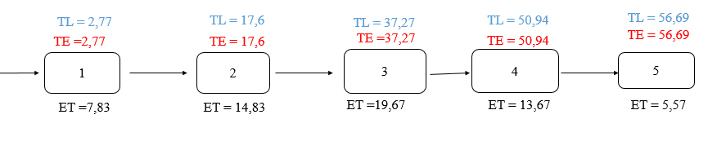

#### 2.3.3 Biểu đồ GANTT

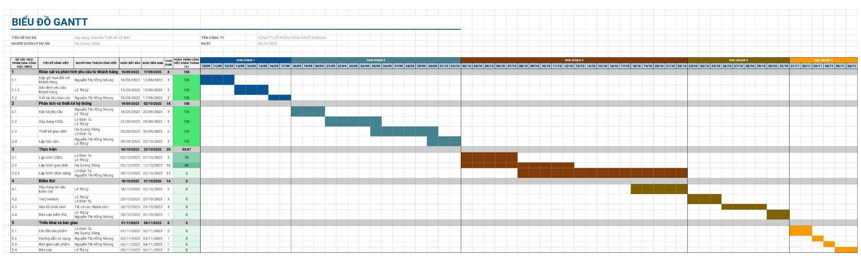

* Link biểu đồ Gantt [tại đây](https://docs.google.com/spreadsheets/d/1jEOr7-VmanBrK0TZP98nJ4rAvGSuutir6fa6uRVB-Ds/edit#gid=172103937).2.4. Quản lý chi phí

#### 2.4.1. Lập kế hoạch về quản lý tài nguyên

##### 2.4.1.1. Chi phí nhân sự

* Lương thành viên được tính theo đơn vị ngày với thời lượng 8h/ngày
* Giám đốc dự án có mức lương cao hơn các thành viên trong nhóm

|  |  |  |  |  |  |
| --- | --- | --- | --- | --- | --- |
| **Chi phí nhân sự** | | | | | |
| **STT** | **Họ tên** | **Vị trí** | **Lương**  **(VND/ngày)** | **Ngày công tính lương** | **Thành tiền** |
| 1 | Hạ Quang Dũng | Project Manager, Designer | 450.000 đ | 79,02 | 35.559.000 đ |
| 2 | Lê Thị Lý | Business Analyst,  Tester (QC) | 350.000 đ | 33,84 | 11.844.000 đ |
| 3 | Lê Đình Tú | Developer | 400.000 đ | 45,45 | 18.180.000 đ |
| 4 | Nguyễn Thị Hồng Nhung | Quality Assurance (QA),  (System Architect, BA - Business Analyst) | 350.000 đ | 35,73 | 12.505.500 đ |
| **Tổng chi phí** | | | | | **78.088.500 đ** |

Bảng tính công chi tiết cho nhân viên [tại đây](https://docs.google.com/spreadsheets/d/1jEOr7-VmanBrK0TZP98nJ4rAvGSuutir6fa6uRVB-Ds/edit#gid=2034416391).

##### 2.4.1.2. Chi phí nguyên vật liệu

|  |  |  |  |  |  |
| --- | --- | --- | --- | --- | --- |
| **Chi phí nguyên vật liệu** | | | | | |
| **STT** | **Danh mục** | **Đơn giá** | **Số lượng** | **Đơn vị tính** | **Thành tiền** |
| 1 | Giấy tờ, tài liệu | 50.000 đ | 35 | Ngày | 1.750.000 đ |
| 2 | Chi phí phần mềm kiểm thử | 5.000.000 đ | 1 | Lần | 5.000.000 đ |
| 3 | Chi phí đăng ký bản quyền tên miền | 3.000.000 đ | 1 | Lần | 3.000.000 đ |
| 4 | Phí thuê máy chủ | 1.700.000 đ | 12 | Tháng | 20.400.000 đ |
| **Tổng chi phí** | | | | | **30.150.000 đ** |

##### 2.4.1.3. Chi phí cơ sở vật chất.

|  |  |  |  |  |  |
| --- | --- | --- | --- | --- | --- |
| **Chi phí cơ sở vật chất** | | | | | |
| **STT** | **Danh mục** | **Đơn giá** | **Số lượng** | **Đơn vị tính** | **Thành tiền** |
| 1 | Tiền văn phòng | 200.000 đ | 73 | Ngày | 14.600.000 đ |
| 2 | Tiền điện nước | 50.000 đ | 70 | Ngày | 3.500.000 đ |
| 3 | Internet | 30.000 đ | 70 | Ngày | 2.100.000 đ |
| 4 | Chi phí lắp đặt | 3.000.000 đ | 1 | Lần | 3.000.000 đ |
| **Tổng chi phí** | | | | | **23.200.000 đ** |

##### 2.4.1.4. Chi phí phát sinh

|  |  |  |  |  |  |
| --- | --- | --- | --- | --- | --- |
| **Chi phí phát sinh** | | | | | |
| **STT** | **Danh mục** | **Đơn giá** | **Số lượng** | **Đơn vị tính** | **Thành tiền** |
| 1 | Vé máy bay khứ hồi | 4.000.000 đ | 5 | Vé | 20.000.000 đ |
| 2 | Phụ cấp đi lại | 200.000 đ | 5 | Ngày | 1.000.000 đ |
| 3 | Phụ cấp bữa ăn | 50.000 đ | 54 | bữa/người | 2.700.000 đ |
| 4 | Thuê khách sạn | 585.714 đ | 7 | Ngày | 4.100.000 đ |
| 5 | Chi phí đào tạo | 300.000 đ | 1 | Lần | 300.000 đ |
| 6 | Liên hoan | 3.000.000 đ | 1 | Bữa | 3.000.000 đ |
| **Tổng chi phí** | | | | | **31.100.000 đ** |

##### 2.4.1.5. Chi phí dự phòng

|  |  |  |  |  |  |
| --- | --- | --- | --- | --- | --- |
| **Chi phí dự phòng** | | | | | |
| **STT** | **Danh mục** | **Đơn giá** | **Số lượng** | **Đơn vị tính** | **Thành tiền** |
| 1 | Dự phòng | 1.000.000 đ | 18 | Công việc | 18.000.000 đ |
| **Tổng chi phí** | | | | | **18.000.000 đ** |

#### 2.4.2. Ước lượng chi phí và dự toán ngân sách công việc

* Do tính chất của dự án khá nhỏ và các thành viên có trình độ khá như nhau.
* Nên trong quá trình làm việc nhóm sẽ giúp nhau dù đó không phải là công việc chính của mình.

|  |  |  |  |  |  |  |  |
| --- | --- | --- | --- | --- | --- | --- | --- |
| **Giai đoạn 1** | | **Khảo sát và phân tích yêu cầu từ khách hàng** | | | | | |
| **Mã WBS** | **Tên công việc** | **Chi Phí nhân sự** | **Chi phí nguyên vật liệu** | **Chi phí cơ sở vật chất** | **Chi phí phát sinh** | **Chi phí dự phòng** | **Tổng chi phí công việc** |
| 1.1 | Gặp gỡ, trao đổi với khách hàng | 2.520.000 đ | 150.000 đ | 600.000 đ | 6.100.000 đ | 1.000.000 đ | **10.370.000 đ** |
| 1.2 | Xác định yêu cầu khách hàng | 2.520.000 đ | 150.000 đ | 840.000 đ | 0 đ | 1.000.000 đ | **4.510.000 đ** |
| 1.3 | Viết tài liệu báo cáo | 1.656.000 đ | 100.000 đ | 560.000 đ | 0 đ | 1.000.000 đ | **3.316.000 đ** |
| **Tổng chi phí hạng mục** | | **6.696.000 đ** | **400.000 đ** | **2.000.000 đ** | **6.100.000 đ** | **3.000.000 đ** | **18.196.000 đ** |
|  |  |  |  |  |  |  |  |
| **Giai đoạn 2** | | **Phân tích và thiết kế hệ thống** | | | | | |
| **Mã WBS** | **Tên công việc** | **Chi Phí nhân sự** | **Chi phí nguyên vật liệu** | **Chi phí cơ sở vật chất** | **Chi phí phát sinh** | **Chi phí dự phòng** | **Tổng chi phí công việc** |
| 2.1 | Đặc tả yêu cầu | 3.622.500 đ | 150.000 đ | 840.000 đ | 0 đ | 1.000.000 đ | 5.612.500 đ |
| 2.2 | Xây dựng CSDL | 6.264.000 đ | 50.000 đ | 1.400.000 đ | 0 đ | 1.000.000 đ | 8.714.000 đ |
| 2.3 | Thiết kế giao diện | 5.355.000 đ | 50.000 đ | 1.680.000 đ | 0 đ | 1.000.000 đ | 8.085.000 đ |
| 2.4 | Lập báo cáo | 3.672.000 đ | 150.000 đ | 840.000 đ | 0 đ | 1.000.000 đ | 5.662.000 đ |
| **Tổng chi phí hạng mục** | | **18.913.500 đ** | **400.000 đ** | **4.760.000 đ** | **0 đ** | **4.000.000 đ** | **28.073.500 đ** |
|  |  |  |  |  |  |  |  |
| **Giai đoạn 3** | | **Thực hiện** | | | | | |
| **Mã WBS** | **Tên công việc** | **Chi Phí nhân sự** | **Chi phí nguyên vật liệu** | **Chi phí cơ sở vật chất** | **Chi phí phát sinh** | **Chi phí dự phòng** | **Tổng chi phí công việc** |
| 3.1 | Lập trình CSDL | 6.372.000 đ | 150.000 đ | 840.000 đ | 0 đ | 1.000.000 đ | 8.362.000 đ |
| 3.2 | Lập trình giao diện | 4.779.000 đ | 50.000 đ | 2.800.000 đ | 0 đ | 1.000.000 đ | 8.629.000 đ |
| 3.2 | Lập trình chức năng | 19.008.000 đ | 50.000 đ | 4.200.000 đ | 0 đ | 1.000.000 đ | 24.258.000 đ |
| **Tổng chi phí hạng mục** | | **30.159.000 đ** | **250.000 đ** | **7.840.000 đ** | **0 đ** | **3.000.000 đ** | **41.249.000 đ** |
|  |  |  |  |  |  |  |  |
| **Giai đoạn 4** | | **Kiểm thử** | | | | | |
| **Mã WBS** | **Tên công việc** | **Chi Phí nhân sự** | **Chi phí nguyên vật liệu** | **Chi phí cơ sở vật chất** | **Chi phí phát sinh** | **Chi phí dự phòng** | **Tổng chi phí công việc** |
| 4.1 | Xây dựng tài liệu kiểm thử | 4.176.000 đ | 250.000 đ | 1.400.000 đ | 0 đ | 1.000.000 đ | 6.826.000 đ |
| 4.2 | Test module | 3.888.000 đ | 5.050.000 đ | 840.000 đ | 0 đ | 1.000.000 đ | 10.778.000 đ |
| 4.3 | Sửa lỗi phát sinh | 6.696.000 đ | 50.000 đ | 1.120.000 đ | 0 đ | 1.000.000 đ | 8.866.000 đ |
| 4.4 | Báo cáo kiểm thử | 2.484.000 đ | 100.000 đ | 560.000 đ | 0 đ | 1.000.000 đ | 4.144.000 đ |
| **Tổng chi phí hạng mục** | | **17.244.000 đ** | **5.450.000 đ** | **3.920.000 đ** | **0 đ** | **4.000.000 đ** | **30.614.000 đ** |
|  |  |  |  |  |  |  |  |
| **Giai đoạn 5** | | **Triển khai và bàn giao** | | | | | |
| **Mã WBS** | **Tên công việc** | **Chi Phí nhân sự** | **Chi phí nguyên vật liệu** | **Chi phí cơ sở vật chất** | **Chi phí phát sinh** | **Chi phí dự phòng** | **Tổng chi phí công việc** |
| 5.1 | Cài đặt sản phẩm | 1.836.000 đ | 23.450.000 đ | 3.560.000 đ | 18.800.000 đ | 1.000.000 đ | 48.646.000 đ |
| 5.2 | Hướng dẫn sử dụng | 792.000 đ | 50.000 đ | 280.000 đ | 1.800.000 đ | 1.000.000 đ | 3.922.000 đ |
| 5.3 | Bàn giao sản phẩm | 792.000 đ | 50.000 đ | 280.000 đ | 1.400.000 đ | 1.000.000 đ | 3.522.000 đ |
| 5.4 | Báo cáo | 1.656.000 đ | 100.000 đ | 560.000 đ | 3.000.000 đ | 1.000.000 đ | 6.316.000 đ |
| **Tổng chi phí hạng mục** | | **5.076.000 đ** | **23.650.000 đ** | **4.680.000 đ** | **25.000.000 đ** | **4.000.000 đ** | **62.406.000 đ** |

|  |  |  |
| --- | --- | --- |
| **Tổng chi phí công việc** | | |
| **Giai đoạn** | **Tên công việc** | **Thành tiền** |
| 1 | Khảo sát và phân tích yêu cầu từ khách hàng | 18.196.000 đ |
| 2 | Phân tích và thiết kế hệ thống | 28.073.500 đ |
| 3 | Thực hiện | 41.249.000 đ |
| 4 | Kiểm thử | 30.614.000 đ |
| 5 | Triển khai và bàn giao | 62.406.000 đ |
| **Tổng chi phí** | | **180.538.500 đ** |

### 

### 2.4.3. Tổng chi phí cho dự án

|  |  |  |
| --- | --- | --- |
| **Tổng chi phí cho dự án** | | |
| **STT** | **Các hạng mục** | **Thành tiền** |
| 1 | Chi phí nhân sự | 78.088.500 đ |
| 2 | Chi phí nguyên vật liệu | 30.150.000 đ |
| 3 | Chi phí cơ sở vật chất | 23.200.000 đ |
| 4 | Chi phí phát sinh | 31.100.000 đ |
| 5 | Chi phí dự phòng | 18.000.000 đ |
| **Tổng chi phí** | | **180.538.500 đ** |

Tổng ngân sách = 180.000.000

Lệch = 538.500

Phần trăm lệch = ( 538.500 / 180.000.000) * 100 ≈ 0.2992%.

Đây là tổng chi phí dự đoán cho dự án xây dựng website Thiết kế nội thất khoảng 180.000.000 VNĐ như dự đoán ban đầu sai lệch khoảng 0.2992% với kinh phí **180.538.500 đ** ta có thể kiểm soát được.

### 2.5. Quản lý chất lượng

* **Mục đích của quản lý chất lượng:**
* Xác định chất lượng sản phẩm thỏa mãn được khách hành không
* Giám sát đánh giá, kịp thời phát hiện sai sót từ đó có kế hoạch khắc phục
* Phạm vi thực hiện: Được tiến hành ở từng giai đoạn của dự án
* **Cách nắm bắt chất lượng:**
* Đội ngũ DA phải có quan hệ tốt với khách hàng.
  + Khách hàng là người cuối cùng đánh giá chất lượng dự án.
  + Nhiều dự án thất bại do chỉ chú tâm đến kỹ thuật, mà không quan tâm đến mong đợi của khách hàng.

#### 2.5.1. Các tiêu chuẩn thước đo của phần mềm.

* **Tính khả dụng của giao diện:** Đảm bảo sự đầy đủ và dễ dàng cho người dùng. Giao diện thân thiện, đơn giản và dễ sử dụng với người dùng. Các chức năng của ứng dụng phải đáp ứng đủ được các yêu cầu của khách hàng về quản lý thư viện
* **Tính toàn vẹn của dữ liệu:** Đảm bảo dữ liệu đồng bộ, dữ liệu không bị thay đổi hay mất mát, đặc biệt trong xử lý các giao dịch trong hệ thống. Dữ liệu phải đảm bảo được sự toàn vẹn khi được người dùng tiến hành cập nhật
* **Tính an toàn bảo mật:** Coi trọng tính bảo mật, đảm bảo tính an toàn bảo mật dữ liệu. Ứng dụng phải được lập trình theo mô hình MVC. Mỗi phương thức trong ứng dụng không vượt quá 35-40 dòng code. Ứng dụng phải được chia thành nhiều module riêng biệt theo từng chức năng và dễ dàng tích hợp được với nhau.
* **Tính ổn định của ứng dụng:** Ứng dụng chạy ổn định, ko bị lỗi khi hệ thống và phần mềm xảy ra một số thay đổi. Chương trình gọn nhẹ, ổn định và có khả năng tương thích với nhiều nền tảng hệ điều hành khác nhau. Ứng dụng có khả năng được bảo trì, sửa đổi một cách dễ dàng.
* **Tính bảo mật:** Ứng dụng phải có cơ chế bảo mật tốt, có khả năng tránh được các vụ tấn công thông thường.

#### 2.5.2. Các hình thức kiểm thử có thể dùng.

* **Kiểm thử chức năng định kì:** Các chức năng sẽ được kiểm tra định kỳ để đảm bảo trang web hoạt động trơn tru và không phát sinh lỗi trong quá trình hoạt động.
* **Kiểm tra code:** Lập trình viên có kinh nghiệm kiểm tra code đột xuất để xem có tuân thủ theo đúng chuẩn mô hình MVC hay không.
* **Kiểm thử bởi khách hàng:** Đưa mẫu thiết kế cho khách hàng để thăm dò phản ứng và lấy ý kiến của khách hàng về giao diện của ứng dụng. Kiểm tra các chức năng của ứng dụng xem đã phù hợp với các yêu cầu của khách hàng hay không dựa trên các giả thiết từ phía khách hàng và tập dữ liệu mẫu.
* **Kiểm tra tính toàn vẹn của dữ liệu:** Dữ liệu của ứng dụng sẽ được kiểm tra tính toàn vẹn dựa theo tập hợp những dữ liệu mẫu

#### 2.5.3. Các bên quản lý chất lượng

|  |  |  |
| --- | --- | --- |
| **Họ tên** | **Vị trí** | **Nhiệm vụ** |
| Hạ Quang Dũng | Project Manager | Giám sát quá trình quản lý chất lượng.  Hỗ trợ việc quản lý chất lượng |
| Nguyễn Thị Hồng Nhung | Kỹ sư quản lý chất lượng | Lập kế hoạch quản lý chất lượng  Đề ra chiến lược nâng cao chất lượng  Tạo các báo cáo chất lượng trong từng thời điểm |
| Lê Thị Lý | Kiểm thử | Kiểm tra lại chất lượng của sản phẩm trước khi bàn giao đến khách hàng |
| Công Ty Nikken Sekkei Civil Engineering | Khách hàng | Đánh giá và xác nhận yêu cầu của dự án  Đánh giá góp ý về chất lượng dự án |

#### 

#### 2.5.4. Lập kế hoạch quản lý chất lượng.

|  |  |  |
| --- | --- | --- |
| **STT** | **Tiêu chuẩn chất lượng** | **Điều kiện thỏa mãn** |
| 1 | Giao diện | Giao diện theo yêu cầu của khách hàng  Thân thiện, bắt mắt, dễ sử dụng  Cung cấp thông tin cho người dùng |
| 2 | Dữ liệu | Dữ liệu không bị mất mát hay thay đổi trong quá trình truyền tải  Tốc độ truy cập CSDL nhanh  Đảm bảo an toàn về dữ liệu |
| 3 | An toàn | Bảo mật tốt trước các cuộc tấn công |
| 4 | Tài liệu dự án pha phân tích | Đánh giá về chất lượng tài liệu  Biểu đồ UML |
| 5 | Tài liệu pha thiết kế | ● Biểu đồ lớp  ● Thiết kế CSDL |

#### 2.5.5. Kiểm soát chất lượng

|  |  |  |  |
| --- | --- | --- | --- |
| **Thời gian** | **Các công việc hoàn thành** | **Chỉ tiêu đánh giá** | **Ghi chú** |
| 10/09/2023-  17/09/2023 | Hoàn thành các tài liệu lập kế hoạch dự án | Tính khả thi  Tính chính xác  Thời gian thực hiện |  |
| 18/09/2023  -20/09/2023 | Hoàn thành pha xác định yêu cầu:  Tài liệu yêu cầu nghiệp vụ  Tài liệu yêu cầu hệ thống | Tính đầy đủ  Tính chính xác  Thời gian thực hiện |  |
| 21/09/2023  -25/09/2023 | Hoàn thiện tài liệu phân tích hệ thống:  Các biểu đồ UML  Các tài liệu liên quan  Lựa chọn công nghệ | Thời gian thực hiện  Giao diện thân thiện, thiết kế đúng chức năng |  |
| 26/09/2023  -02/10/2023 | Hoàn thành pha thiết kế với các tài liệu:  Tài liệu thiết kế hệ thống tổng quan  Tài liệu thiết kế hệ thống con chi tiết | Thiết kế các thành phần của hệ thống  Thiết kế CSDL phù hợp với hệ thống  Tài liệu dễ đọc, hiểu  Thời gian thực hiện |  |
| 03/10/2023  -22/10/2023 | Hoàn thành các module hệ thống và CSDL: Sản phẩm phần mềm hoàn thành | Code đúng như trong bản thiết kế, dễ đọc, hiểu  CSDL có tương tác tốt  Thời gian thực hiện |  |
| 18/10/2023  -31/10/2023 | Hoàn thành tài liệu kiểm thử | Các chức năng đạt yêu cầu và hoạt động chính xác  Truy xuất được CSDL, không mất mát dữ liệu khi truy xuất.  Thời gian thực hiện |  |
| 1/11/2023  -6/11/2023 | Cài đặt trên hệ thống máy chủ của khách hàng | Cài đặt được và hoạt động được trên máy khách hàng  Thời gian thực hiện |  |

### 2.6. Quản lý nguồn nhân lực

#### 2.6.1. Các vị trí trong quản lý dự án

|  |  |  |  |  |  |
| --- | --- | --- | --- | --- | --- |
| **Các vị trí trong quản lý dự án** | | | | | |
| **Vị trí** | **Trách nhiệm** | **Kỹ năng yêu cầu** | **Số lượng** | **Thời gian**  **bắt đầu làm việc** | **Khoảng thời gian**  **làm việc** |
| Project Manager | Người đại diện, quyết định, điều phối và giám sát nhân sự và tài nguyên của dự án.  Quản lý toàn bộ quá trình, lập kế hoạch, theo dõi tiến độ, quản lý nguồn lực  và đảm bảo dự án hoàn thành đúng lịch trình và ngân sách. | Quản lý dự án, kinh nghiệm ở vị trí tương đương | 1 | 10/09/2023 | 57 ngày |
| Business Analyst | Thu thập, phân tích và quản lý yêu cầu của khách hàng.  Xây dựng tài liệu yêu cầu. Phân tích và thiết kế Cơ sở dữ liệu.  Liên kết khách hàng với đội ngũ phát triển dự án. Hỗ trợ đào tạo triển khai. | Yêu cầu kỹ năng phân tích, giao tiếp tốt, khả năng tìm kiếm thông tin,  hiểu về kiến trúc hệ thống, công nghệ và yêu cầu kỹ thuật của dự án. | 2 | 10/09/2023 | 15 ngày |
| Designer | Thiết kế giao diện đáp ứng cho ứng dụng | Kiến thức về thiết kế giao diện người dùng và nguyên tắc thiết kế,  sử dụng thành thạo các công cụ thiết kế | 2 | 25/09/2023 | 8 ngày |
| Developer | Viết mã nguồn xây dựng trang web.  Kiểm thử theo tester, quản lý mã nguồn | Lập trình cơ sở dữ liệu, giao diện, chức năng | 2 | 03/10/2023 | 15 ngày |
| Tester | Lập kế hoạch kiểm thử. Phân tích yêu cầu, thiết kế ca kiểm thử.  Thực hiện kiểm thử. Kiểm tra Hiệu suất, tương thích, bảo mật, tích hợp.  Ghi nhận và báo cáo lỗi. | Cần hiểu về các phương pháp, kỹ thuật và quy trình kiểm thử phần mềm  như kiểm thử chức năng, kiểm thử giao diện, kiểm thử tải, kiểm thử bảo mật | 2 | 18/10/2023 | 14 ngày |
| Deployment | Đưa ứng dụng từ môi trường phát triển sang môi trường sản phẩm bằng cách cài đặt  và cấu hình máy chủ và môi trường | Sự tỉ mỉ và khả năng quản lý chi tiết trong việc cài đặt và bàn giao sản phẩm. | 2 | 01/11/2023 | 5 ngày |

#### 2.6.2. Sắp xếp nhân lực

##### 2.6.2.1 Danh sách các cá nhân tham gia dự án

|  |  |  |  |  |
| --- | --- | --- | --- | --- |
| **Danh sách các cá nhân tham gia dự án** | | | | |
| **STT** | **Họ tên** | **Giới tính** | **Vị trí** | **Email** |
| 1 | Hạ Quang Dũng | Nam | Quản lý dự án, Designer | haquangdung18092003@gmail.com |
| 2 | Lê Đình Tú | Nam | Lập trình viên | ledinhtu880@gmail.com |
| 3 | Lê Thị Lý | Nữ | Đội dự án | lethilyy2402@gmail.com |
| 4 | Nguyễn Thị Hồng Nhung | Nữ | Đội dự án | nhungn4701422@gmail.com |

##### 2.6.2.2 Vị trí cá nhân trong dự án

|  |  |  |
| --- | --- | --- |
| **Vị trí cá nhân trong dự án** | | |
| **Tên vị trí** | **Số lượng/Vị trí** | **Giao trách nhiệm** |
| **Nhóm phân tích nghiệp vụ** | 2 |  |
| Trưởng nhóm phân tích nghiệp vụ | 1 | Nguyễn Thị Hồng Nhung |
| Thành viên nhóm | 2 | Nguyễn Thị Hồng Nhung |
| Lê Thị Lý |
| **Nhóm thiết kế** | 2 |  |
| Trưởng nhóm thiết kế | 1 | Hạ Quang Dũng |
| Thành viên nhóm | 2 | Hạ Quang Dũng |
| Lê Đình Tú |
| **Nhóm lập trình** | 2 |  |
| Trưởng nhóm lập trình | 1 | Lê Đình Tú |
| Thành viên nhóm | 2 | Lê Đình Tú |
| Hạ Quang Dũng |
| **Nhóm kiểm thử** | 2 |  |
| Trưởng nhóm kiểm thử | 1 | Lê Thị Lý |
| Thành viên nhóm | 2 | Lê Thị Lý |
| Nguyễn Thị Hồng Nhung |
| **Nhóm triển khai** | 2 |  |
| Trưởng nhóm triển khai | Lê Đình Tú |
| Thành viên nhóm | 2 | Lê Đình Tú |
| Nguyễn Thị Hồng Nhung |

#### 2.6.3. Sơ đồ tổ chức dự án

##### 2.6.3.1 Sơ đồ tổ chức

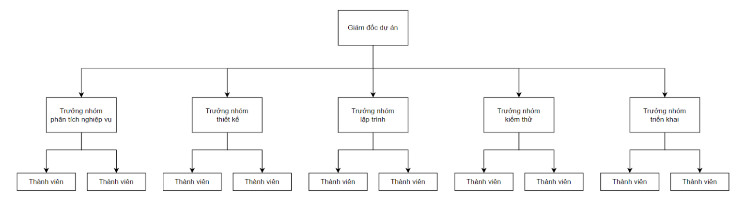

##### 2.6.3.2 Phân chia công việc

|  |  |  |  |  |
| --- | --- | --- | --- | --- |
| **Ma trận phân công trách nhiệm** | | | | |
| **Nhiệm vụ** | **Hạ Quang Dũng** | **Nguyễn Thị Hồng Nhung** | **Lê Thị Lý** | **Lê Đình Tú** |
| Khảo sát và phân tích  yêu cầu từ khách hàng | A | R | C | I |
| Phân tích và thiết kế  hệ thống thông tin | A | R | C | I |
| Thực hiện | A/C | I | I | R |
| Kiểm thử | A | C | R | I |
| Triển khai và bàn giao | A | C | I | R |

R = Responsible/ Chịu trách nhiệm (Người thực hiện công việc)

A = Accountable/ Người phê duyệt (Những người đảm bảo công việc được thực hiện)

C = Consulted/ Người tham mưu (Những người cung cấp đầu vào trước và trong quá trình làm việc)

I = Informed/ Người cần được báo cáo (Những người được thông báo về tiến bộ)

### 2.7. Quản lý rủi ro

#### 2.7.1. Quá trình quản lý rủi ro trong khảo sát thực hiện dự án

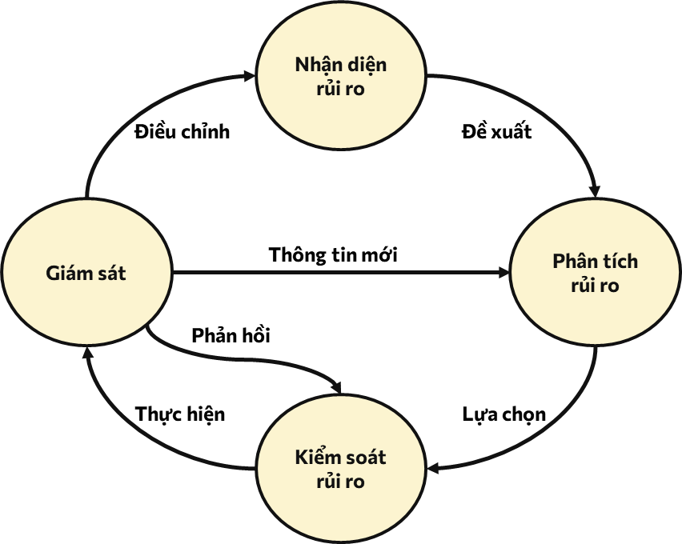

#### 2.7.2. Xác định rủi ro

##### 2.7.2.1. Các lĩnh vực xảy ra rủi ro

|  |  |
| --- | --- |
| **STT** | **Lĩnh vực xảy ra rủi ro** |
| **1** | Xác định yêu cầu |
| **2** | Chất lượng dự án |
| **3** | Chi phí dự án |
| **4** | Lĩnh vực liên quan đến tiến trình |
| **5** | Lĩnh vực liên quan đến con người |
| **6** | Lĩnh vực liên quan đến công nghệ |
| **7** | Các lĩnh vực khác |

##### 

##### 2.7.2.2 Xác định rủi ro

|  |  |
| --- | --- |
| **Lĩnh vực xảy ra rủi ro** | **Rủi ro** |
|  | Các tài liệu dự án hoàn thành chậm |
| **Chi phí dự án** | Ước lượng chi phí không phù hợp với ngân sách (không thường là thiếu hụt ngân sách) |
| **Xác định yêu cầu** | Khách hàng thay đổi yêu cầu trong quá trình thực hiện dự án |
| Yêu cầu của khách hàng quá phức tạp. |
| Xung đột giữa khách hàng và đội dự án phát triển dự án |
| **Chất lượng dự án** | Hệ thống không thực hiện đúng các chức năng yêu cầu |
| Tốc độ xử lý dữ liệu chậm |
| **Cài đặt** | Phần mềm không tương thích với hệ thống |
| Code không có vấn đề dẫn đến phải chỉnh sửa cài đặt lại nhiều lần |
| Code chậm so với dự án |
| **Con người** | Các thành viên của đội dự án ốm đau, bệnh tật… |
| Mâu thuẫn giữa các thành viên trong đội dự án |
| Trình độ chuyên môn, kinh nghiệm của một số thành viên chưa cao |
| **Tiến trình** | Xung đột giữa các thành phần trong hệ thống |
|  | Tài nguyên dự án không có sẵn |

#### 2.7.3. Phân tích mức độ rủi ro

|  |  |  |  |  |  |  |  |  |
| --- | --- | --- | --- | --- | --- | --- | --- | --- |
| **Mã rủi ro** | **Mã WBS** | **Sự kiện rủi ro** | **Người chịu trách nhiệm** | **Ngày ảnh hưởng của dự kiến** | **Xác suất rủi ro xuất hiện** | **Ảnh hưởng của rủi ro** | **Mức độ nghiêm trọng** | **Xếp hạng** |
| **1** |  | Khách hàng thay đổi yêu cầu trong quá trình thực hiện dự án | Giám đốc dự án | Từ giai đoạn đầu đến giai đoạn thiết kế | Trung bình | Cao | Cao | 1 |
| **2** |  | Hiểu chưa đầy đủ về yêu cầu của khách hàng | Giám đốc dự án | 10/9/23 đến 15/9/23 | Trung bình | Rất cao | Rất cao | 2 |
| **3** |  | Yêu cầu của khách hàng quá phức tạp. | Giám đốc dự án | Như trên | Trung bình | Cao | Trung bình | 3 |
| **4** |  | Ước lượng chi phí không phù hợp với ngân sách (Thông thường là thiếu hụt ngân sách) | Giám đốc dự án | 10/10/23 đến 12/10/23 | Trung bình | Cao | Cao | 5 |
| **5** |  | Hệ thống không thực hiện đúng các chức năng yêu cầu | Giám đốc dự án | 18/10/23 đến 29/10/23 | Trung bình | Rất cao | Cao | 6 |
| **6** |  | Tốc độ xử lý dữ liệu chậm | Kỹ sư đảm bảo chất lượng | Giai đoạn cài đến giai đoạn kết thúc dự án | Trung bình | Dưới trung bình | Dưới trung bình | 7 |
| **7** |  | Phần mềm không tương thích với hệ thống | Lập trình viên | Như trên | Trung bình | cao | cao | 8 |
| **8** |  | Code có vấn đề dẫn đến phải chỉnh sửa cài đặt lại nhiều lần | Lập trình viên | 8/10/23 đến 29/10/23 | Trung bình | cao | cao | 9 |
| **9** |  | Code chậm so với dự án | Lập trình viên | Như trên | Trung bình | Trung bình | cao | 10 |
| **10** |  | Các thành viên của đội dự án ốm đau, bệnh tật,... | Giám đốc dự án | Suốt quá trình thực hiện dự án | Thấp | Cao | Trung bình | 11 |
| **11** |  | Mâu thuẫn giữa các thành viên trong đội dự án | Giám đốc dự án | Như trên | Trung bình | Cao | Cao | 12 |
| **12** |  | Trình độ chuyên môn, kinh nghiệm của một số thành viên chưa cao | Giám đốc dự án | Như trên | Trung bình | Cao | Cao | 13 |
| **13** |  | Lựa chọn công nghệ mới không phù hợp. | Giám đốc dự án | 3/10/23 đến 22/10/23 | Thấp | Cao | Cao | 14 |
| **14** |  | Sản phẩm hoàn thành không đúng thời hạn | Giám đốc dự án | 5/11/23 đến 6/11/23 | Trung bình | Cao | Cao | 17 |

#### 2.7.4. Kế hoạch phòng ngừa rủi ro

|  |  |  |  |  |
| --- | --- | --- | --- | --- |
| **Mã rủi ro** | **Chiến lược giảm nhẹ** | **Công việc cần làm** | **Người chịu trách nhiệm** | **Trạng thái thực hiện** |
| **1** | Tránh phát triển các dự án gây rủi ro | Phân chia công việc, yêu cầu làm đúng tiến độ dự án | Giám đốc dự  án | Đã thực  hiện |
| **2** | Làm giảm  xác suất | Trao đổi thường xuyên với khách hàng | Nhà phân tích nghiệp vụ  kinh doanh | Đang  thực hiện |
| **3** | Làm giảm  xác suất | Thông nhất với khách hàng ngay từ ban đầu | Nhà phân tích nghiệp vụ  kinh doanh | Đã thực  hiện |
| **4** | Làm giảm  xác suất | Thống nhất với khách hàng ngay từ ban đầu | Nhà phân tích nghiệp vụ  kinh doanh | Đã thực  hiện |
| **5** | Tránh xảy ra rủi ro | Giám đốc khách hàng cần điều phối tối quan hệ giữa khách hàng và nhóm phát triển | Giám đốc dự  án | Đang  thực hiện |
| **6** | Làm giảm  xác suất | Sử dụng hợp lý các phương pháp ước lượng | Giám đốc dự  án | Đã thực  hiện |
| **7** | Làm giảm  xác suất | Xác định rõ các chức năng theo yêu cầu của khách hàng | Giám đốc dự  án | Đã thực  hiện |
| **8** | Làm giảm  xác suất | Thực hiện tốt quá trình kiểm tra chất lượng sản phẩm | Giám đốc dự  án | Chưa  thực hiện |
| **9** | Làm giảm  xác suất | Thực hiện tốt quá trình kiểm tra chất lượng sản phẩm, đảm bảo sản phẩm chạy tốt trên các hệ điều hành khác nhau | Giám đốc dự  án | Chưa  thực hiện |
| **10** | Tránh xảy ra rủi ro | Kiểm tra code trong quá trình coding | Lập trình viên | Chưa  thực hiện |
| **11** | Làm giảm  xác suất | Thực hiện đúng tiến độ dự án | Lập trình viên | Chưa  thực hiện |
| **12** | Bổ sung thành viên  dự bị | Thêm thành viên mới | Giám đốc dự  án | Chưa  thực hiện |
| **13** | Tránh xảy ra rủi ro | Tạo không khí thân thiện, cởi mở trong quá trình làm việc | Giám đốc dự  án | Đang  thực hiện |
| **14** | Làm giảm  xác suất | Thành viên trong dự án cần được tuyển chọn theo trình độ chuyên môn nhất định | Giám đốc dự  án | Đã thực  hiện |
| **15** | Tránh xảy ra rủi ro | Cần lựa chọn công nghệ một cách cẩn thận ngay từ giai đoạn đầu | Giám đốc dự  án | Đang  thực hiện |
| **16** | Tránh xảy ra rủi ro | Công nghệ mới cần được phổ biến cho các thành viên đội dự án | Giám đốc dự  án | Đang  thực hiện |
| **17** | Làm giảm  xác suất | Xác định rõ các chức năng cần thiết của hệ thống từ giai đoạn đầu | Nhà phân tích nghiệp vụ  kinh doanh | Đã thực  hiện |
| **18** | Tránh xảy ra rủi ro | Phân chia giai đoạn hợp lý và yêu cầu đội dự án hoàn thành công việc đúng thời hạn | Giám đốc dự  án | Chưa  thực hiện |
| **19** | Tránh xảy ra rủi ro | Kiểm tra thường xuyên và sửa nếu có lỗi | Giám đốc dự  án | Chưa  thực hiện |
| **20** | Chuyển dự án cho một  tổ chức khác | Cơ sở vật chất được tài trợ bởi tổ chức khác | Giám đốc dự  án | Chưa  thực hiện |
| **21** | Thiết lập tài nguyên dự  án | Thêm tài nguyên cần thiết cho dự án và thành lập tài nguyên dự phòng | Giám đốc dự  án | Đang  thực hiện |

# PHẦN III: TRIỂN KHAI VÀ GIÁM SÁT

## Phân tích thiết kế dự án công nghệ thông tin

### 1.1. Khảo sát và phân tích thiết kế

#### 1.1.1. Khảo sát thực tế

* Chiến lược điều tra:
  + Các nguồn thông tin điều tra: tham khảo từ sách báo, hệ thống website như: thietkenoithat.com, donhatnoidia.com,...
  + Quan sát hoạt động của hệ thống cũ.
  + Phỏng vấn trực tiếp chủ cửa hàng (khảo sát với những chủ cửa hàng và nhân viên bán hàng)
  + Tự đặt mình vào vị trí của khách hàng để thấy được rõ những yêu cầu thực tế mà hệ thống cần thực hiện.
  + Do phạm vi và khả năng có hạn nên chúng em chỉ khảo sát và quản lý một cửa hàng vừa và nhỏ.
  + Sau khi khảo sát và tìm hiểu hệ thống hiện tại mà 1 số website đang làm việc, chúng em nhận thấy các nguyên tắc hoạt động, quy tắc quản lý, giới thiệu sản phẩm như sau:
* Cơ cấu quản lý tổ chức cửa hàng
  + Quản trị (Chủ cửa hàng)
  + Nhân viên chăm sóc khách hàng
  + Khách hàng thành viên
  + Khách hàng vãng lai
* Xác định yêu cầu nghiệp vụ của từng cá nhân:
  + **Quản trị (Chủ cửa hàng):**
    - Là người làm chủ hệ thống, có quyền kiểm soát mọi hoạt động của hệ thống. Nhà quản lý được cấp một username và password để đăng nhập vào hệ thống thực hiện những chức năng của mình. Nếu như quá trình đăng nhập thành công thì nhà quản lý có thể thực hiện những công việc: Quản lý cập nhật thông tin các mặt hàng, tiếp nhận đơn đặt hàng, kiểm tra đơn đặt hàng và xử lý đơn đặt hàng. Thống kê các mặt hàng đã bán, thống kê tồn kho, thống kê doanh thu. Khi có nhu cầu nhập hàng hóa từ nhà cung cấp thì tiến hành liên lạc với nhà cung cấp để đặt hàng và cập nhật các mặt hàng này vào cơ sở dữ liệu…
  + **Nhân viên chăm sóc khách hàng**
    - Tư vấn sản phẩm: Cung cấp thông tin chi tiết về nội thất và tư vấn khách hàng để tìm ra sản phẩm phù hợp.
    - Xử lý đơn hàng: Nhận thông tin đơn hàng, xác nhận và xử lý đơn hàng, theo dõi tiến độ giao hàng.
    - Giải quyết khiếu nại và hỗ trợ sau bán hàng: Xử lý khiếu nại, đổi trả sản phẩm và cung cấp dịch vụ hỗ trợ.
    - Xây dựng mối quan hệ khách hàng: Xây dựng lòng tin, tạo dựng lòng trung thành từ khách hàng.
    - Hỗ trợ tư vấn thiết kế: Cung cấp hỗ trợ tư vấn thiết kế nội thất cho khách hàng.
    - Ghi nhận và quản lý thông tin khách hàng: Ghi nhận và quản lý thông tin khách hàng một cách chính xác trong hệ thống
  + **Bộ phận biên tập viên**
    - Biên tập viên trên một website bán nội thất có nhiệm vụ tạo và quản lý nội dung, tối ưu hóa SEO, quản lý danh mục sản phẩm, kiểm tra chất lượng nội dung, theo dõi xu hướng và nhu cầu khách hàng, và tương tác với khách hàng. Vai trò của biên tập viên là đảm bảo nội dung trên website là chất lượng, hữu ích và thu hút khách hàng, đồng thời xây dựng thương hiệu và tạo niềm tin cho khách hàng**.**
  + **Khách hàng:**
    - Là những người có nhu cầu mua sắm hàng hóa. Khác với việc đặt hàng trực tiếp tại cửa hàng, khách hàng phải hoàn toàn tự thao tác thông qua từng bước cụ thể để có thể mua được hàng. Trên mạng, các mặt hàng được sắp xếp và phân theo từng loại mặt hàng giúp cho khách hàng dễ dàng tìm kiếm. Trong hoạt động này, khách hàng chỉ cần chọn một mặt hàng nào đó từ danh mục các mặt hàng thì những thông tin về mặt hàng đó sẽ hiển thị lên màn hình như: Hình ảnh, đơn giá, mô tả… Và bên cạnh là trang liên kết để thêm hàng hóa vào giỏ hàng. Đây là giỏ hàng điện tử mà trong đó chứa các thông tin về hàng hóa lẫn số lượng khách mua và hoàn toàn được cập nhật trong giỏ. Khi khách hàng muốn đặt hàng thì hệ thống hiển thị đặt hàng cùng thông tin về khách hàng và hàng hóa. Cuối cùng là do khách hàng tùy chọn đặt hay không.

#### 1.1.2. Chức năng cơ bản của hệ thống

* Quản lý Tài khoản
* Quản lý danh mục sản phẩm
* Báo cáo thống kê
* Hỗ trợ khách hàng
* Quản lý chat
* Quản lý nội dung
* Xem thông tin sản phẩm
* Chat trực tuyến

#### 1.1.3. Phân tích yêu cầu khách hàng đối với website

* Khi khách hàng truy cập vào website, khách hàng sẽ yêu cầu hệ thống cung cấp những chức năng sau:
* Chức năng hiển thị thông tin và phân loại sản phẩm trong gian hàng ảo: Sản phẩm được hiển thị lên website đầy đủ thông tin như hình ảnh sản phẩm, tên sản phẩm, đặc điểm nổi bật, giá thành, hãng sản xuất, chất liệu, chương trình khuyến mãi, … Các sản phẩm được phân loại theo từng loại: giường, tủ, bàn ăn, sofa,… Và được sắp xếp theo độ hot giảm dần.
* Chức năng tìm kiếm sản phẩm theo tên hoặc theo loại: Nếu khách hàng thích một sản phẩm nào đó, khách hàng có thể tìm kiếm để hệ thống lọc ra những dòng sản phẩm nằm trong yêu cầu tìm kiếm của khách hàng.
* Chức năng hỗ trợ trực tuyến: Khi khách hàng có thắc mắc hay sự cố về sản phẩm, chương trình khuyến mãi, vận chuyển hàng hóa, …, khách hàng sẽ liên hệ trực tuyến với nhân viên chăm sóc khách hàng.
* Chức năng hỗ trợ thông qua email: Nếu nhân viên chăm sóc khách hàng không online, khách hàng có thể gửi email, công ty sẽ trả lời sớm nhất cho khách hàng về email.

#### 1.1.4. Phân tích yêu cầu người quản trị đối với website

* Chức năng cập nhật sản phẩm: Người quản trị có quyền thêm, sửa, xóa, báo hết hàng đối với các nhóm, các sản phẩm có trong cửa hàng.
* Chức năng tra cứu, lưu trữ sản phẩm.
* Chức năng quản lý khách hàng: Người quản trị quản lý tài khoản khách hàng, các đơn đặt hàng và xử lý kịp thời để mang sản phẩm đến tay khách hàng.
* Chức năng quản lý hỗ trợ khách hàng.
* Chức năng quản lý liên hệ khách hàng: Khi giải quyết đơn hàng, cửa hàng liên hệ trực tiếp với khách hàng.
* Chức năng thống kê hàng ngày, hàng tháng, hàng quý, hàng năm

### 1.2. Biểu đồ Use Case - Biểu đồ lớp

#### 1.2.1. Biểu đồ use case tổng quát

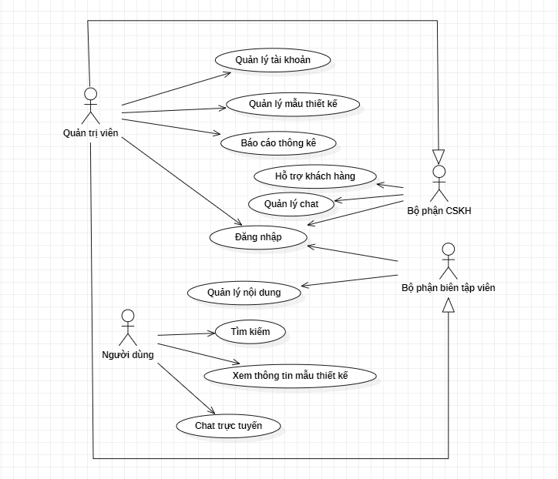

#### 1.2.2. Phân rã usecase:

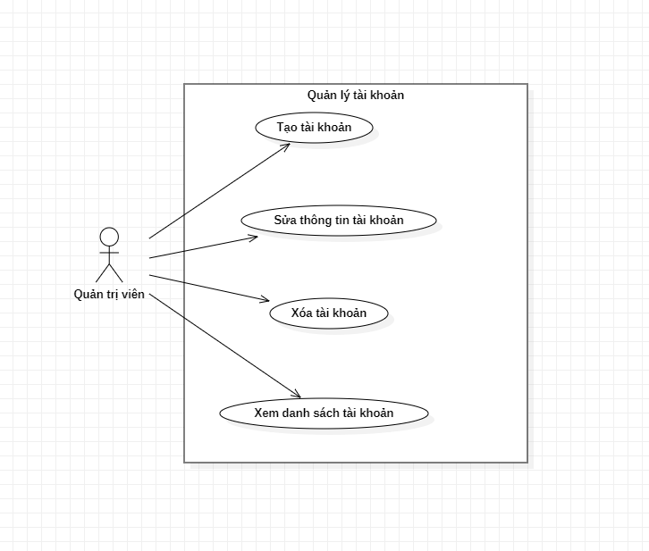

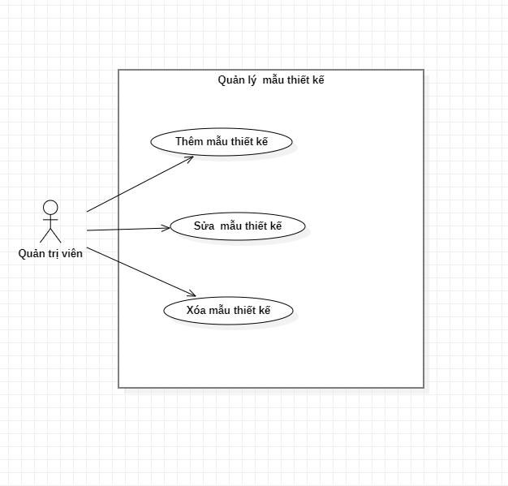

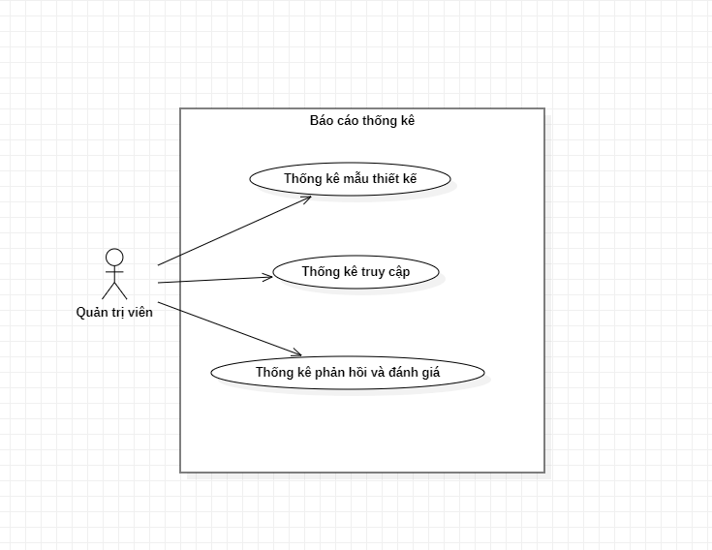

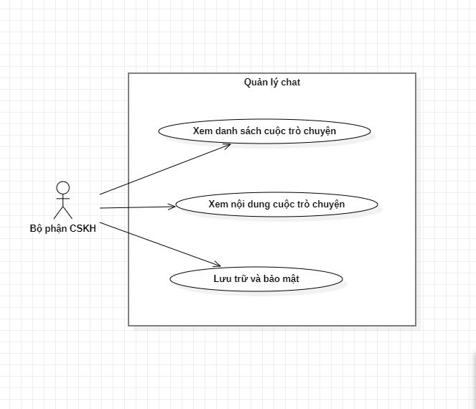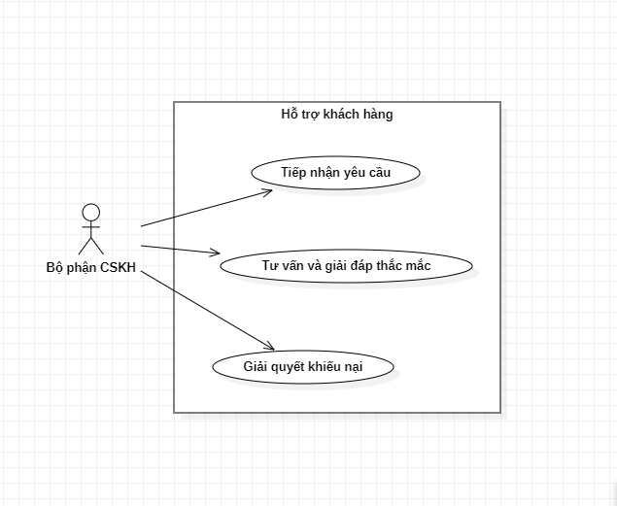

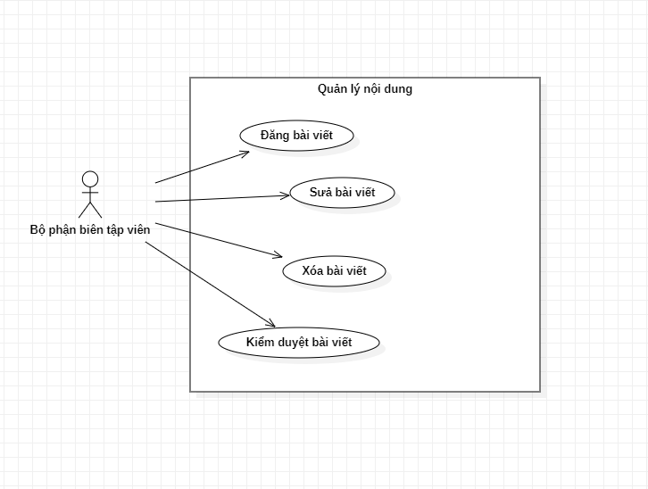

### 1.3. Đặc tả usecase

* **Đăng nhập:**

|  |  |
| --- | --- |
| Tên Use Case (Usecase Name) | Đăng nhập |
| Mô tả (Description) | Cho phép người dùng đăng nhập hệ thống |
| Tác nhân chính (Actor) | Quản trị viên, Bộ phận CSKH, Biên tập viên |
| Điều kiện kích hoạt  (Trigger) | Người dùng nhấn vào nút đăng nhập |
| Điều kiện tiên quyết  (Pre - Condition) | Người dùng có tài khoản để đăng nhập, và hệ thống đã được khởi động |
| Điều kiện thành công  (Post - Condition) | Người dùng đăng nhập thành công |
| Điều kiện thất bại  (Failed - Condition) | Người dùng đăng nhập không thành công |
| Luồng sự kiện chính  (Basic Flow) | 1. Người dùng nhập username và password 2. Người dùng nhấn nút đăng nhập 3. Hệ thống xác minh username và password 4. Người dùng đăng nhập thành công 5. Hệ thống hiển thị màn hình chính của phần mềm |
| Luồng sự kiện thay thế  (Alternative flow) | Không có |
| Luồng sự kiện ngoại lệ  (Exception flow) | 3.a Hệ thống xác minh username hoặc password sai  3.b Hệ thống hiển thị thông báo lỗi đăng nhập và cho phép người dùng đăng nhập lại |

* **Đăng xuất :**

|  |  |
| --- | --- |
| Tên Use Case (Usecase Name) | Đăng xuất |
| Mô tả (Description) | Cho phép người dùng thoát khỏi hệ thống |
| Tác nhân chính (Actor) | Quản trị viên, Bộ phận CSKH, Biên tập viên |
| Điều kiện kích hoạt  (Trigger) | Người dùng nhấn vào chức năng đăng xuất |
| Điều kiện tiên quyết  (Pre - Condition) | Người dùng đã đăng nhập vào hệ thống |
| Điều kiện thành công  (Post - Condition) | Người dùng đăng xuất khỏi hệ thống và chuyển về trang đăng nhập |
| Điều kiện thất bại  (Failed - Condition) | Người dùng đăng xuất không thành công |
| Luồng sự kiện chính  (Basic Flow) | 1. Người dùng chọn chức năng đăng xuất trên giao diện người dùng hoặc tắt ứng dụng 2. Hệ thống yêu cầu xác nhận đăng xuất của người dùng 3. Người dùng xác nhận 4. Hệ thống xóa thông tin đăng nhập của người dùng và chuyển hướng về trang đăng nhập |
| Luồng sự kiện thay thế  (Alternative flow) | Không có |
| Luồng sự kiện ngoại lệ  (Exception flow) | 3.1 Nếu người dùng không xác nhận yêu cầu đăng xuất hoặc nhấn hủy, hệ thống sẽ giữ người dùng đăng nhập và quay lại giao diện người dùng |

* **Xem danh sách tài khoản**

|  |  |
| --- | --- |
| Tên Use Case (Usecase Name) | Xem danh sách tài khoản |
| Mô tả (Description) | Cho phép quản trị viên xem danh sách tài khoản, |
| Tác nhân chính (Actor) | Quản trị viên |
| Điều kiện kích hoạt  (Trigger) | Người dùng nhấn chọn chức năng xem danh sách tài khoản |
| Điều kiện tiên quyết  (Pre - Condition) | Người dùng đã đăng nhập vào hệ thống |
| Điều kiện thành công  (Post - Condition) | Người dùng xem danh sách tài khoản thành công |
| Điều kiện thất bại  (Failed - Condition) | Người dùng xem danh sách tài khoản không thành công |
| Luồng sự kiện chính  (Basic Flow) | 1. Người dùng nhấn chọn chức năng Xem danh sách tài khoản 2. Hệ thống hiển thị danh sách tài khoản nhân viên với các thông tin như tên người dùng, chức vụ, số điện thoại, địa chỉ,... |
| Luồng sự kiện thay thế  (Alternative flow) | Không có |
| Luồng sự kiện ngoại lệ  (Exception flow) | Không có |

* **Tạo tài khoản**

|  |  |
| --- | --- |
| Tên Use Case (Usecase Name) | Tạo tài khoản |
| Mô tả (Description) | Cho phép quản trị viên tạo tài khoản |
| Tác nhân chính (Actor) | Quản trị viên |
| Điều kiện kích hoạt  (Trigger) | Người dùng nhấn chọn chức năng tạo tài khoản |
| Điều kiện tiên quyết  (Pre - Condition) | Người dùng đã đăng nhập vào hệ thống |
| Điều kiện thành công  (Post - Condition) | Người dùng tạo tài khoản thành công |
| Điều kiện thất bại  (Failed - Condition) | Người dùng tạo không thành công |
| Luồng sự kiện chính  (Basic Flow) | 1. Người dùng nhấn chọn chức năng Tạo tài khoản 2. Hệ thống hiển thị form điền thông tin 3. Người dùng nhập thông tin tài khoản mới, bao gồm: Mã nhân viên, tên nhân viên, ngày sinh, giới tính, chức vụ,... 4. Người dùng bấm lưu lại 5. Hệ thống lưu CSDL |
| Luồng sự kiện thay thế  (Alternative flow) | Không có |
| Luồng sự kiện ngoại lệ  (Exception flow) | Tại bước 4: Nếu người dùng không xác nhận thì hệ thống không thực hiện thay đổi và quay lại bước 2 |

* **Sửa tài khoản**

|  |  |
| --- | --- |
| Tên Use Case (Usecase Name) | Sửa tài khoản |
| Mô tả (Description) | Cho phép quản trị viên sửa thông tin tài khoản |
| Tác nhân chính (Actor) | Quản trị viên |
| Điều kiện kích hoạt  (Trigger) | Người dùng nhấn chọn chức năng sửa thông tin tài khoản |
| Điều kiện tiên quyết  (Pre - Condition) | Người dùng đã đăng nhập vào hệ thống |
| Điều kiện thành công  (Post - Condition) | Người dùng sửa thông tin tài khoản thành công |
| Điều kiện thất bại  (Failed - Condition) | Người dùng sửa thông tin tài khoản không thành công |
| Luồng sự kiện chính  (Basic Flow) | 1. Người dùng chọn chức năng sửa thông tin tài khoản. 2. Hệ thống hiển thị form thông tin của tài khoản cần sửa và cho phép người dùng chỉnh lại thông tin. 3. Người dùng nhập thông tin cần chỉnh sửa và bấm xác nhận lưu lại. 4. Hệ thống cập nhật thông tin vào CSDL. |
| Luồng sự kiện thay thế  (Alternative flow) | Không có |
| Luồng sự kiện ngoại lệ  (Exception flow) | Tại bước 3 : Nếu quản trị viên không chỉnh sửa thông tin hoặc thông tin không hợp lệ, hệ thống hiển thị thông báo lỗi và yêu cầu quản lý nhập lại thông tin. |

* **Xóa tài khoản**

|  |  |
| --- | --- |
| Tên Use Case (Usecase Name) | Xóa tài khoản |
| Mô tả (Description) | Cho phép quản trị viên xem xóa tài khoản |
| Tác nhân chính (Actor) | Quản trị viên |
| Điều kiện kích hoạt  (Trigger) | Người dùng nhấn chọn chức năng Xóa tài khoản |
| Điều kiện tiên quyết  (Pre - Condition) | Người dùng đã đăng nhập vào hệ thống |
| Điều kiện thành công  (Post - Condition) | Người dùng xóa thông tin tài khoản thành công |
| Điều kiện thất bại  (Failed - Condition) | Người dùng xóa thông tin tài khoản không thành công |
| Luồng sự kiện chính  (Basic Flow) | 1. Người dùng nhấn chọn chức năng “Quản lý tài khoản” 2. Hệ thống hiển thị danh sách tài khoản nhân viên với các thông tin như tên người dùng, chức vụ, số điện thoại, địa chỉ,... 3. Người dùng chọn chức năng xóa tài khoản nhân viên. 4. Hệ thống hiển thị yêu cầu xác nhận lại 5. Người dùng ấn Đồng ý 6. Hệ thống cập nhập danh sách nhân viên trong cơ sở dữ liệu và thông báo xóa tài khoản nhân viên thành công |
| Luồng sự kiện thay thế  (Alternative flow) | Không có |
| Luồng sự kiện ngoại lệ  (Exception flow) | Tại bước 4 : Nếu người dùng không xác nhận thì hệ thống không thực hiện thay đổi và quay lại bước 2 |

* **Quản lý mẫu thiết kế:**
  + Xem danh sách mẫu thiết kế:

|  |  |
| --- | --- |
| Tên Use Case (Usecase Name) | Xem danh sách mẫu thiết kế |
| Mô tả (Description) | Cho phép quản trị viên xem danh sách mẫu thiết kế |
| Tác nhân chính (Actor) | Quản trị viên |
| Điều kiện kích hoạt  (Trigger) | Người dùng nhấn vào Xem danh sách mẫu thiết kế |
| Điều kiện tiên quyết  (Pre - Condition) | Người dùng đăng nhập hệ thống |
| Điều kiện thành công  (Post - Condition) | Người dùng xem danh sách mẫu thiết kế thành công |
| Điều kiện thất bại  (Failed - Condition) | Người dùng xem danh sách mẫu thiết kế không thành công |
| Luồng sự kiện chính  (Basic Flow) | 1. Người dùng nhấn Xem danh sách mẫu thiết kế 2. Hệ thống hiển thị danh sách mẫu thiết kế với thông tin trạng thái của từng mẫu. |
| Luồng sự kiện thay thế  (Alternative flow) | Không có |
| Luồng sự kiện ngoại lệ  (Exception flow) | Không có |

* Thêm mẫu thiết kế:

|  |  |
| --- | --- |
| Tên Use Case (Usecase Name) | Thêm mẫu thiết kế |
| Mô tả (Description) | Cho phép quản trị viên xem thêm mẫu thiết kế |
| Tác nhân chính (Actor) | Quản trị viên |
| Điều kiện kích hoạt  (Trigger) | Người dùng nhấn vào Thêm mẫu thiết kế |
| Điều kiện tiên quyết  (Pre - Condition) | Người dùng đăng nhập hệ thống |
| Điều kiện thành công  (Post - Condition) | Người dùng thêm mẫu thiết kế thành công |
| Điều kiện thất bại  (Failed - Condition) | Người dùng thêm mẫu thiết kế không thành công |
| Luồng sự kiện chính  (Basic Flow) | 1. Người dùng nhấn Thêm mẫu thiết kế 2. Hệ thống hiển thị form thông tin của mẫu thiết kế đó 3. Người dùng nhập thông tin chi tiết sản phẩm và ấn Cập nhật 4. Hệ thống báo cập nhật thành công và lưu vào CSDL. |
| Luồng sự kiện thay thế  (Alternative flow) | Tại bước 3: Nếu đang người dùng nhập thiếu thông tin sản phẩm hoặc không ấn Cập nhật, hệ thống sẽ không thực hiện thay đổi mà quay về bước 2. |
| Luồng sự kiện ngoại lệ  (Exception flow) | Không có |

* Sửa mẫu thiết kế:

|  |  |
| --- | --- |
| Tên Use Case (Usecase Name) | Sửa mẫu thiết kế |
| Mô tả (Description) | Cho phép quản trị viên sửa mẫu thiết kế |
| Tác nhân chính (Actor) | Quản trị viên |
| Điều kiện kích hoạt  (Trigger) | Người dùng nhấn vào Sửa mẫu thiết kế |
| Điều kiện tiên quyết  (Pre - Condition) | Người dùng đăng nhập hệ thống |
| Điều kiện thành công  (Post - Condition) | Người dùng sửa mẫu thiết kế thành công |
| Điều kiện thất bại  (Failed - Condition) | Người dùng sửa mẫu thiết kế không thành công |
| Luồng sự kiện chính  (Basic Flow) | 1. Người dùng nhấn Sửa mẫu thiết kế 2. Hệ thống hiển thị form thông tin của mẫu thiết kế cần sửa 3. Người dùng nhập thông tin chi tiết sản phẩm và ấn Cập nhật 4. Hệ thống báo cập nhật thành công và lưu vào CSDL |
| Luồng sự kiện thay thế  (Alternative flow) | Tại bước 3: Nếu đang người dùng nhập thiếu thông tin sản phẩm hoặc không ấn Cập nhật, hệ thống sẽ không thực hiện thay đổi mà quay về bước 2. |
| Luồng sự kiện ngoại lệ  (Exception flow) | Không có |

* Xóa mẫu thiết kế:

|  |  |
| --- | --- |
| Tên Use Case (Usecase Name) | Xóa mẫu thiết kế |
| Mô tả (Description) | Cho phép quản trị viên xóa mẫu thiết kế |
| Tác nhân chính (Actor) | Quản trị viên |
| Điều kiện kích hoạt  (Trigger) | Người dùng nhấn vào “Xóa mẫu thiết kế” |
| Điều kiện tiên quyết  (Pre - Condition) | Người dùng đăng nhập hệ thống |
| Điều kiện thành công  (Post - Condition) | Người dùng xóa mẫu thiết kế thành công |
| Điều kiện thất bại  (Failed - Condition) | Người dùng xóa mẫu thiết kế không thành công |
| Luồng sự kiện chính  (Basic Flow) | 1. Người dùng nhấn chọn chức năng “Quản lý mẫu thiết kế” 2. Hệ thống hiển thị danh sách thông tin chi tiết của các mẫu thiết kế 3. Người dùng chọn chức năng xóa mẫu thiết kế 4. Hệ thống hiển thị yêu cầu xác nhận lại 5. Người dùng ấn Đồng ý 6. Hệ thống cập nhập danh sách mẫu thiết kế trong cơ sở dữ liệu và thông báo xóa mẫu thiết kế thành công |
| Luồng sự kiện thay thế  (Alternative flow) | Tại bước 4: Nếu người dùng ấn Hủy thì hệ thống sẽ không thực hiện thao tác xóa và quay về bước 2. |
| Luồng sự kiện ngoại lệ  (Exception flow) | Không có |

* **Báo cáo thống kê:**
  + Thống kê mẫu thiết kế:

|  |  |
| --- | --- |
| Tên Use Case (Usecase Name) | Thống kê mẫu thiết kế |
| Mô tả (Description) | Giúp bộ phận quản lý thống kê mẫu thiết kế |
| Tác nhân chính (Actor) | Quản trị hệ thống |
| Điều kiện kích hoạt  (Trigger) | Người dùng chọn mục Thống kê mẫu thiết kế |
| Điều kiện tiên quyết  (Pre - Condition) | Người dùng đăng nhập thành công  Hệ thống đã lưu thông tin trong CSDL |
| Điều kiện thành công  (Post - Condition) | Hệ thống hiển thị thống kê thành công |
| Điều kiện thất bại  (Failed - Condition) | Hệ thống không hiển thị thống kê |
| Luồng sự kiện chính  (Basic Flow) | 1. Người dùng chọn chức năng Thống kê mẫu thiết kế 2. Hệ thống Truy xuất CSDL và tạo báo cáo tổng hợp liên quan đến thông tin chi tiết mẫu thiết kế gồm: số lượng, trạng thái, loại hàng,... |
| Luồng sự kiện thay thế  (Alternative flow) | Không có |
| Luồng sự kiện ngoại lệ  (Exception flow) | Không có |

* Thống kê truy cập:

|  |  |
| --- | --- |
| Tên Use Case (Usecase Name) | Thống kê truy cập |
| Mô tả (Description) | Giúp bộ phận quản lý thống kê số lượng người truy cập |
| Tác nhân chính (Actor) | Quản trị hệ thống |
| Điều kiện kích hoạt  (Trigger) | Người dùng chọn mục Thống kê truy cập |
| Điều kiện tiên quyết  (Pre - Condition) | Người dùng đăng nhập thành công  Hệ thống đã lưu thông tin trong CSDL |
| Điều kiện thành công  (Post - Condition) | Hệ thống hiển thị thống kê thành công |
| Điều kiện thất bại  (Failed - Condition) | Hệ thống không hiển thị thống kê |
| Luồng sự kiện chính  (Basic Flow) | 1. Người dùng chọn chức năng Thống kê truy cập 2. Hệ thống Truy xuất CSDL và tạo báo cáo tổng hợp liên quan đến thông tin truy cập hệ thống gồm:tên người truy cập, thời gian, địa điểm,.. |
| Luồng sự kiện thay thế  (Alternative flow) | Không có |
| Luồng sự kiện ngoại lệ  (Exception flow) | Không có |

* Thống kê phản hồi và đánh giá:

|  |  |
| --- | --- |
| Tên Use Case (Usecase Name) | Thống kê phản hồi và đánh giá |
| Mô tả (Description) | Giúp bộ phận quản lý thống kê số lượng phản hồi và đánh giá |
| Tác nhân chính (Actor) | Quản trị hệ thống |
| Điều kiện kích hoạt  (Trigger) | Người dùng chọn mục Thống kê phản hồi và đánh giá |
| Điều kiện tiên quyết  (Pre - Condition) | Người dùng đăng nhập thành công  Hệ thống đã lưu thông tin trong CSDL |
| Điều kiện thành công  (Post - Condition) | Hệ thống hiển thị thống kê thành công |
| Điều kiện thất bại  (Failed - Condition) | Hệ thống không hiển thị thống kê |
| Luồng sự kiện chính  (Basic Flow) | 1. Người dùng chọn chức năng Thống kê phản hồi và đánh giá 2. Hệ thống Truy xuất CSDL và tạo báo cáo tổng hợp liên quan đến thông tin chi tiết về các phản hồi và đánh giá: tên, thời gian, nội dung.. |
| Luồng sự kiện thay thế  (Alternative flow) | Không có |
| Luồng sự kiện ngoại lệ  (Exception flow) | Không có |

* **Quản lý chat:**
  + Xem danh sách cuộc trò chuyện:

|  |  |
| --- | --- |
| Tên Use Case (Usecase Name) | Xem danh sách cuộc trò chuyện |
| Mô tả (Description) | Giúp bộ phận quản trị, CSKH xem danh sách cuộc trò chuyện |
| Tác nhân chính (Actor) | Quản trị hệ thống, CSKH |
| Điều kiện kích hoạt  (Trigger) | Người dùng chọn mục Xem danh sách cuộc trò chuyện |
| Điều kiện tiên quyết  (Pre - Condition) | Người dùng đăng nhập thành công  Hệ thống đã lưu thông tin trong CSDL |
| Điều kiện thành công  (Post - Condition) | Hệ thống hiển thị danh sách cuộc trò chuyện |
| Điều kiện thất bại  (Failed - Condition) | Hệ thống không hiển thị danh sách cuộc trò chuyện |
| Luồng sự kiện chính  (Basic Flow) | 1. Người dùng chọn chức năng Xem danh sách cuộc trò chuyện 2. Hệ thống Truy xuất CSDL hiển thị thông tin danh sách cuộc trò chuyện. |
| Luồng sự kiện thay thế  (Alternative flow) | Không có |
| Luồng sự kiện ngoại lệ  (Exception flow) | Không có |

* Xem nội dung:

|  |  |
| --- | --- |
| Tên Use Case (Usecase Name) | Xem chi tiết cuộc trò chuyện |
| Mô tả (Description) | Giúp bộ phận quản trị, CSKH xem nội cuộc trò chuyện |
| Tác nhân chính (Actor) | Quản trị hệ thống, CSKH |
| Điều kiện kích hoạt  (Trigger) | Người dùng chọn mục Xem chi tiết cuộc trò chuyện |
| Điều kiện tiên quyết  (Pre - Condition) | Người dùng đăng nhập thành công  Hệ thống đã lưu thông tin trong CSDL |
| Điều kiện thành công  (Post - Condition) | Hệ thống hiển thị danh sách cuộc trò chuyện |
| Điều kiện thất bại  (Failed - Condition) | Hệ thống không hiển thị danh sách cuộc trò chuyện |
| Luồng sự kiện chính  (Basic Flow) | 1. Người dùng chọn chức năng Xem chi tiết cuộc trò chuyện 2. Hệ thống Truy xuất CSDL hiển thị thông tin chi tiết cuộc trò chuyện gồm: tên tài khoản, nội dung, thời gian. |
| Luồng sự kiện thay thế  (Alternative flow) | Không có |
| Luồng sự kiện ngoại lệ  (Exception flow) | Không có |

* Lưu trữ và bảo mật :

|  |  |
| --- | --- |
| Tên Use Case (Usecase Name) | Lưu trữ và bảo mật |
| Mô tả (Description) | Giúp bộ phận quản trị, CSKH lưu trữ và bảo mật |
| Tác nhân chính (Actor) | Quản trị hệ thống, CSKH |
| Điều kiện kích hoạt  (Trigger) | Người dùng chọn mục Lưu trữ và bảo mật |
| Điều kiện tiên quyết  (Pre - Condition) | Người dùng đăng nhập thành công  Hệ thống đã lưu thông tin trong CSDL |
| Điều kiện thành công  (Post - Condition) | Hệ thống hiển thị lưu trữ và bảo mật cuộc trò chuyện thành công |
| Điều kiện thất bại  (Failed - Condition) | Hệ thống hiển thị lưu trữ và bảo mật cuộc trò chuyện không thành công |
| Luồng sự kiện chính  (Basic Flow) | 1. Người dùng chọn chức năng Xem danh sách cuộc trò chuyện 2. Hệ thống Truy xuất CSDL hiển thị thông tin danh sách cuộc trò chuyện. 3. Người dùng chọn chức năng Lưu trữ và bảo mật cuộc trò chuyện 4. Hệ thống hiển thị yêu cầu xác nhận 5. Người dùng chọn Đồng ý 6. Hệ thống lưu vào CSDL và báo thành công |
| Luồng sự kiện thay thế  (Alternative flow) | Tại bước 5: Người dùng không chọn Đồng ý, hệ thống không cập nhật dữ liệu và quay lại bước 2. |
| Luồng sự kiện ngoại lệ  (Exception flow) | Không có |

* **Hỗ trợ khách hàng:**
  + Tiếp nhận yêu cầu:

|  |  |
| --- | --- |
| Tên Use Case (Usecase Name) | Tiếp nhận yêu cầu |
| Mô tả (Description) | Giúp bộ phận quản trị, CSKH tiếp nhận yêu cầu của khách hàng |
| Tác nhân chính (Actor) | Quản trị hệ thống, CSKH |
| Điều kiện kích hoạt  (Trigger) | Người dùng chọn mục Tiếp nhận yêu cầu |
| Điều kiện tiên quyết  (Pre - Condition) | Người dùng đăng nhập thành công |
| Điều kiện thành công  (Post - Condition) | Hệ thống hiển thị mục tiếp nhận yêu cầu |
| Điều kiện thất bại  (Failed - Condition) | Hệ thống không hiển thị mục tiếp nhận yêu cầu |
| Luồng sự kiện chính  (Basic Flow) | 1. Người dùng chọn chức năng Hỗ trợ khách hàng 2. Hệ thống Truy xuất CSDL hiển thị các mục cần hỗ trợ 3. Người dùng chọn mục Tiếp nhận yêu cầu 4. Hệ thống hiển thị danh sách các yêu cầu của khách hàng gửi đến |
| Luồng sự kiện thay thế  (Alternative flow) | Không có |
| Luồng sự kiện ngoại lệ  (Exception flow) | Không có |

* Tư vấn giải đáp thắc mắc:

|  |  |
| --- | --- |
| Tên Use Case (Usecase Name) | Tư vấn & giải đáp thắc mắc |
| Mô tả (Description) | Giúp bộ phận CSKH tư vấn giải đáp thắc mắc |
| Tác nhân chính (Actor) | CSKH |
| Điều kiện kích hoạt  (Trigger) | Người dùng chọn mục Tư vấn & giải đáp thắc mắc |
| Điều kiện tiên quyết  (Pre - Condition) | Người dùng đăng nhập thành công  Hệ thống đã lưu thông tin trong CSDL |
| Điều kiện thành công  (Post - Condition) | Hệ thống hiển thị mục tư vấn & giải đáp thắc mắc |
| Điều kiện thất bại  (Failed - Condition) | Hệ thống không hiển thị mục tư vấn & giải đáp thắc mắc |
| Luồng sự kiện chính  (Basic Flow) | 1. Người dùng chọn chức năng Tư vấn & giải đáp thắc mắc 2. Hệ thống Truy xuất CSDL hiển thị các mục cần hỗ trợ 3. Người dùng chọn mục Tư vấn & giải đáp thắc mắc 4. Hệ thống hiển thị danh sách các yêu cầu của khách hàng cần tư vấn và giải đáp |
| Luồng sự kiện thay thế  (Alternative flow) | Không có |
| Luồng sự kiện ngoại lệ  (Exception flow) | Không có |

* Giải quyết khiếu nại:

|  |  |
| --- | --- |
| Tên Use Case (Usecase Name) | Giải quyết khiếu nại |
| Mô tả (Description) | Giúp bộ phận CSKH giải quyết khiếu nại |
| Tác nhân chính (Actor) | CSKH |
| Điều kiện kích hoạt  (Trigger) | Người dùng chọn mục Giải quyết khiếu nại |
| Điều kiện tiên quyết  (Pre - Condition) | Người dùng đăng nhập thành công  Hệ thống đã lưu thông tin trong CSDL |
| Điều kiện thành công  (Post - Condition) | Hệ thống hiển thị mục Giải quyết khiếu nại |
| Điều kiện thất bại  (Failed - Condition) | Hệ thống không hiển mục giải quyết khiếu nại |
| Luồng sự kiện chính  (Basic Flow) | 1. Người dùng chọn chức năng Giải quyết khiếu nại 2. Hệ thống Truy xuất CSDL hiển thị các mục cần hỗ trợ 3. Người dùng chọn mục Giải quyết khiếu nại 4. Hệ thống hiển thị danh sách các khiếu nại của khách hàng cần giải quyết |
| Luồng sự kiện thay thế  (Alternative flow) | Không có |
| Luồng sự kiện ngoại lệ  (Exception flow) | Không có |

* **Quản lý nội dung:**
  + Đăng bài viết:

|  |  |
| --- | --- |
| Tên Use Case (Usecase Name) | Đăng bài viết |
| Mô tả (Description) | Cho phép biên tập viên đăng bài viết |
| Tác nhân chính (Actor) | Biên tập viên |
| Điều kiện kích hoạt  (Trigger) | Người dùng nhấn vào Đăng bài viết |
| Điều kiện tiên quyết  (Pre - Condition) | Người dùng đăng nhập hệ thống |
| Điều kiện thành công  (Post - Condition) | Người dùng đăng bài viết thành công |
| Điều kiện thất bại  (Failed - Condition) | Người dùng đăng bài viết không thành công |
| Luồng sự kiện chính  (Basic Flow) | 1. Người dùng nhấn Đăng bài viết 2. Hệ thống hiển thị form bài viết 3. Người dùng nhập nội dung bài viết và ấn Cập nhật 4. Hệ thống báo cập nhật thành công và lưu vào CSDL. |
| Luồng sự kiện thay thế  (Alternative flow) | Tại bước 3: Nếu đang người dùng nhập thiếu thông tin bắt buộc hoặc không ấn Cập nhật, hệ thống sẽ không thực hiện thay đổi mà quay về bước 2. |
| Luồng sự kiện ngoại lệ  (Exception flow) | Không có |

* Sửa bài viết:

|  |  |
| --- | --- |
| Tên Use Case (Usecase Name) | Sửa bài viết |
| Mô tả (Description) | Cho phép biên tập viên sửa bài viết |
| Tác nhân chính (Actor) | Biên tập viên |
| Điều kiện kích hoạt  (Trigger) | Người dùng nhấn vào Sửa bài viết |
| Điều kiện tiên quyết  (Pre - Condition) | Người dùng đăng nhập hệ thống |
| Điều kiện thành công  (Post - Condition) | Người dùng sửa bài viết thành công |
| Điều kiện thất bại  (Failed - Condition) | Người dùng sửa bài viết không thành công |
| Luồng sự kiện chính  (Basic Flow) | 1. Người dùng nhấn Sửa bài viết 2. Hệ thống hiển thị form bài viết 3. Người dùng nhập nội dung cần sửa và ấn Cập nhật 4. Hệ thống báo cập nhật thành công và lưu vào CSDL. |
| Luồng sự kiện thay thế  (Alternative flow) | Tại bước 3: Nếu đang người dùng nhập thiếu thông tin bắt buộc hoặc không ấn Cập nhật, hệ thống sẽ không thực hiện thay đổi mà quay về bước 2. |
| Luồng sự kiện ngoại lệ  (Exception flow) | Không có |

* Xóa bài viết:

|  |  |
| --- | --- |
| Tên Use Case (Usecase Name) | Xóa bài viết |
| Mô tả (Description) | Cho phép biên tập viên xóa bài viết |
| Tác nhân chính (Actor) | Biên tập viên |
| Điều kiện kích hoạt  (Trigger) | Người dùng nhấn vào Xóa bài viết |
| Điều kiện tiên quyết  (Pre - Condition) | Người dùng đăng nhập hệ thống |
| Điều kiện thành công  (Post - Condition) | Người dùng Xóa bài viết thành công |
| Điều kiện thất bại  (Failed - Condition) | Người dùng Xóa bài viết không thành công |
| Luồng sự kiện chính  (Basic Flow) | 1. Người dùng truy cập vào mục bài viết 2. Hệ thống hiển thị danh sách các bài viết 3. Người dùng nhấn Xóa bài viết 4. Hệ thống hiển thị yêu cầu xác nhận 5. Người dùng ấn Đồng ý 6. Hệ thống báo Xóa thành công và cập nhật CSDL. |
| Luồng sự kiện thay thế  (Alternative flow) | Tại bước 4 : Nếu người dùng không ấn Cập nhật, hệ thống sẽ không thực hiện thay đổi mà quay về bước 2. |
| Luồng sự kiện ngoại lệ  (Exception flow) | Không có |

* Kiểm duyệt bài viết:

|  |  |
| --- | --- |
| Tên Use Case (Usecase Name) | Kiểm duyệt bài viết |
| Mô tả (Description) | Cho phép biên tập viên kiểm duyệt bài viết |
| Tác nhân chính (Actor) | Biên tập viên |
| Điều kiện kích hoạt  (Trigger) | Người dùng nhấn vào Kiểm duyệt bài viết |
| Điều kiện tiên quyết  (Pre - Condition) | Người dùng đăng nhập hệ thống |
| Điều kiện thành công  (Post - Condition) | Người dùng Kiểm duyệt bài viết thành công |
| Điều kiện thất bại  (Failed - Condition) | Người dùng Kiểm duyệt bài viết không thành công |
| Luồng sự kiện chính  (Basic Flow) | 1. Người dùng truy cập vào mục bài viết 2. Hệ thống hiển thị danh sách các bài viết 3. Người dùng nhấn vào mục Kiểm duyệt bài viết 4. Hệ thống hiển thị danh sách bài viết chưa kiểm duyệt 5. Người dùng ấn Đăng 6. Hệ thống báo đăng thành công và cập nhật CSDL. |
| Luồng sự kiện thay thế  (Alternative flow) | Tại bước 5: Nếu đang người dùng không ấn Đăng hệ thống sẽ không thực hiện thay đổi mà quay về bước 2. |
| Luồng sự kiện ngoại lệ  (Exception flow) | Không có |

* Tìm kiếm:

|  |  |
| --- | --- |
| Tên Use Case (Usecase Name) | Tìm kiếm |
| Mô tả (Description) | Cho phép người dùng tìm kiếm thông tin sản phẩm |
| Tác nhân chính (Actor) | Người dùng |
| Điều kiện kích hoạt  (Trigger) | Người dùng nhấn vào ô Tìm kiếm |
| Điều kiện tiên quyết  (Pre - Condition) | Người dùng truy cập hệ thống |
| Điều kiện thành công  (Post - Condition) | Người dùng tìm kiếm sản phẩm thành công |
| Điều kiện thất bại  (Failed - Condition) | Người dùng tìm kiếm sản phẩm không thành công |
| Luồng sự kiện chính  (Basic Flow) | 1. Người dùng chọn chức năng Tìm kiếm 2. Hệ thống hiển thị form tìm kiếm 3. Người dùng nhập các trường thông tin cần thiết 4. Hệ thống truy cập CSDL và hiển thị thành công |
| Luồng sự kiện thay thế  (Alternative flow) | Không có |
| Luồng sự kiện ngoại lệ  (Exception flow) | Không có |

### 

### 1.4. Thiết kế cơ sở dữ liệu

#### 1.4.1 Bảng các thực thể

##### Bảng Người dùng (Users)

|  |  |  |
| --- | --- | --- |
| **Thuộc tính** | **Kiểu dữ liệu** | **Giải thích** |
| user_id | BIGINT | Mã định danh |
| name | VARCHAR | Họ và tên |
| username | VARCHAR | Tên đăng nhập |
| password | VARCHAR | Mật khẩu |
| email | VARCHAR | Địa chỉ email |
| phone | VARCHAR | Số điện thoại |

###### 

##### Bảng Quản trị viên (Administrators)

|  |  |  |
| --- | --- | --- |
| **Thuộc tính** | **Kiểu dữ liệu** | **Giải thích** |
| admin_id | BIGINT | Mã định danh |
| user_id | BIGINT | Mã định danh, khóa ngoại đến bảng Users |
| permissions | VARCHAR | Quyền hạn và phân quyền |
| hire_date | DATE | Ngày nhân viên được  tuyển dụng |
| salary | DECIMAL | Mức lương |

###### 

##### Bảng Nhân viên CSKH (CustomerServiceStaff)

|  |  |  |
| --- | --- | --- |
| **Thuộc tính** | **Kiểu dữ liệu** | **Giải thích** |
| staff_id | BIGINT | Mã định danh |
| user_id | BIGINT | Mã định danh, khóa ngoại đến bảng Users |
| hire_date | DATE | Ngày nhân viên được  tuyển dụng |
| salary | DECIMAL | Mức lương |

###### 

##### Bảng Nhân viên Biên tập (Editor)

|  |  |  |
| --- | --- | --- |
| **Thuộc tính** | **Kiểu dữ liệu** | **Giải thích** |
| editor_id | BIGINT | Mã định danh |
| user_id | BIGINT | Mã định danh, khóa ngoại đến bảng Users |
| hire_date | DATE | Ngày nhân viên được  tuyển dụng |
| salary | DECIMAL | Mức lương |

###### 

##### Bảng Danh mục (Categories)

|  |  |  |
| --- | --- | --- |
| **Thuộc tính** | **Kiểu dữ liệu** | **Giải thích** |
| id_category | BIGINT | Mã định danh |
| name | VARCHAR | Tên danh mục |

###### 

##### Bảng Sản phẩm (Products)

|  |  |  |
| --- | --- | --- |
| **Thuộc tính** | **Kiểu dữ liệu** | **Giải thích** |
| id_product | BIGINT | Mã định danh |
| name | VARCHAR | Tên sản phẩm |
| material | VARCHAR | Nguyên liệu sản phẩm |
| size | VARCHAR | Kích thước sản phẩm |
| discount | DECIMAL | Giảm giá |
| image | VARCHAR | Hình ảnh sản phẩm |

##### Bảng Danh mục - Sản phẩm (ProductCategories)

|  |  |  |
| --- | --- | --- |
| **Thuộc tính** | **Kiểu dữ liệu** | **Giải thích** |
| product_id | BIGINT | Mã định danh, tham chiếu đến bảng Products |
| category_id | BIGINT | Mã định danh, tham chiếu đến bảng Categories |

# Xây dựng hệ thống

Link source code: [tại đây](https://github.com/ledinhtu880/interiorDesign)

Hình ảnh demo: 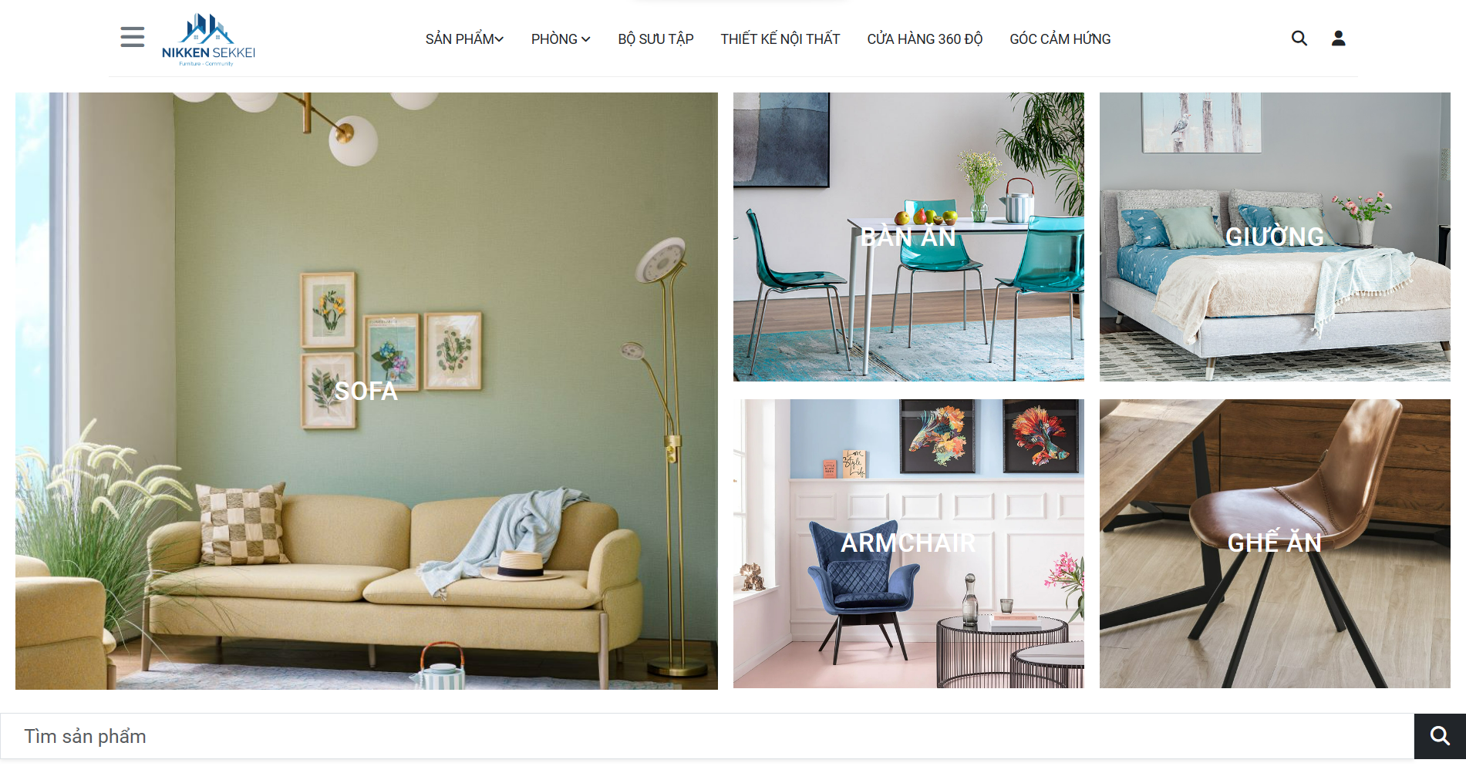

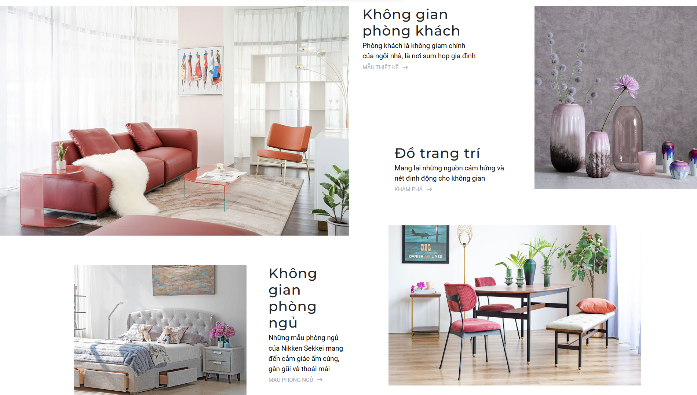

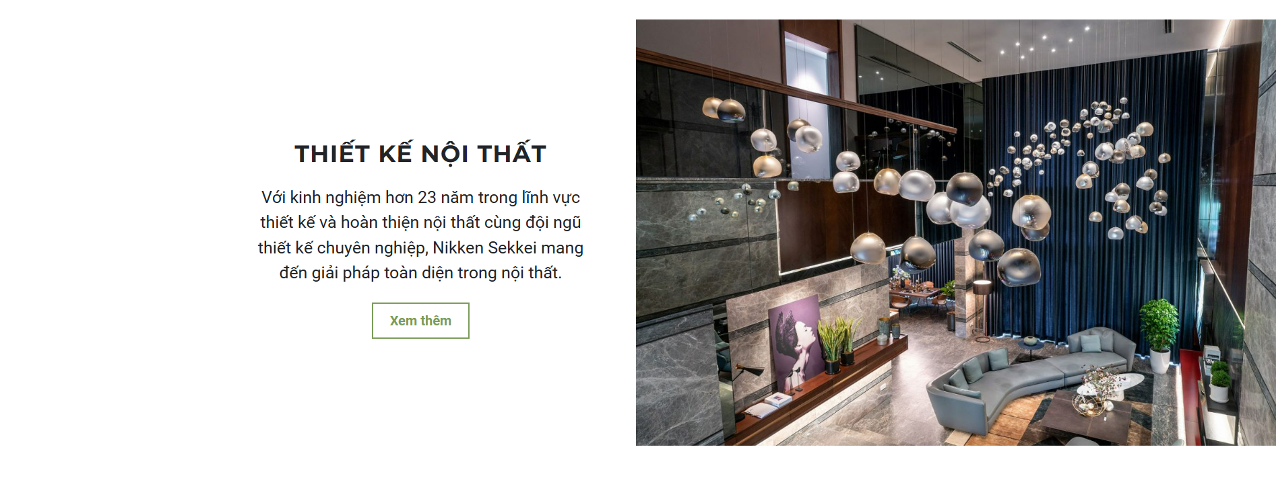

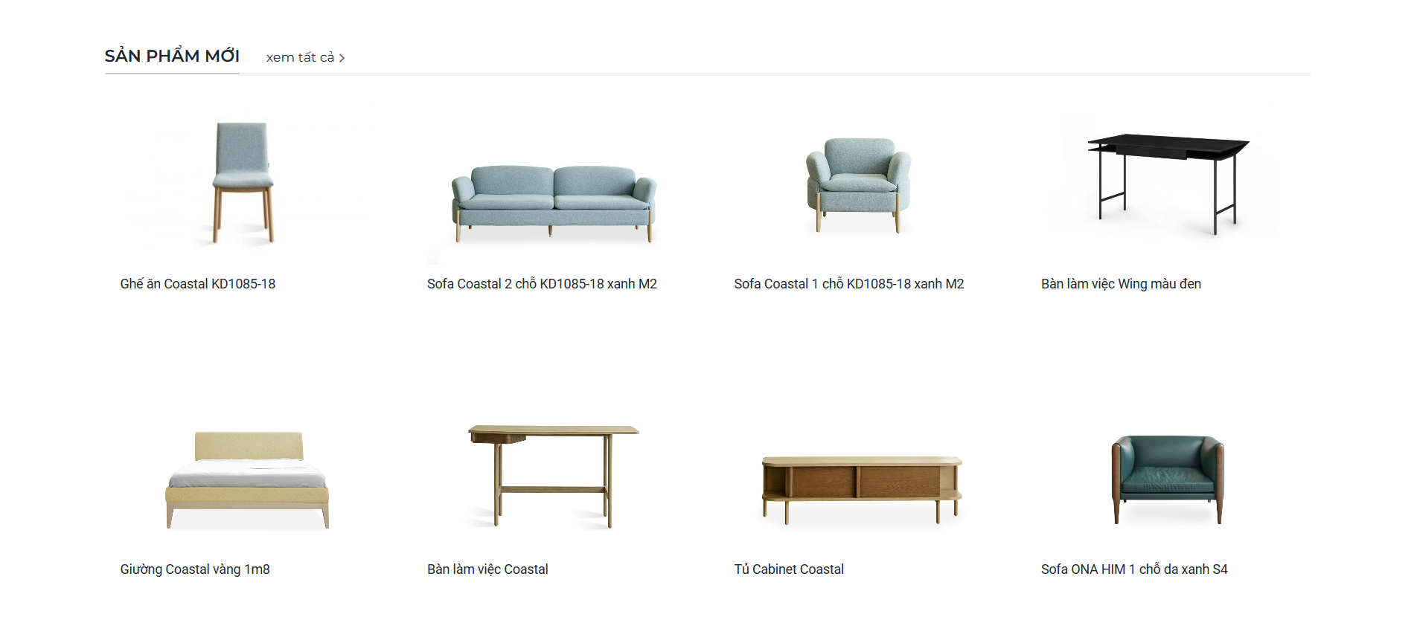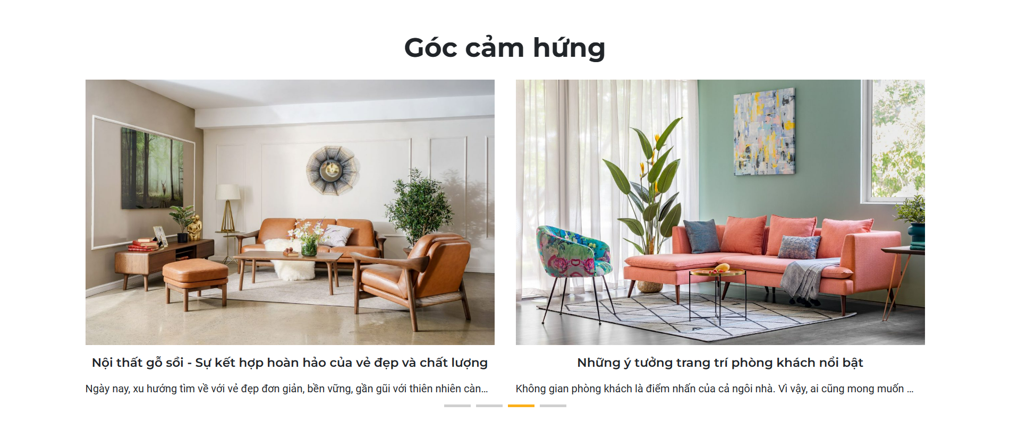

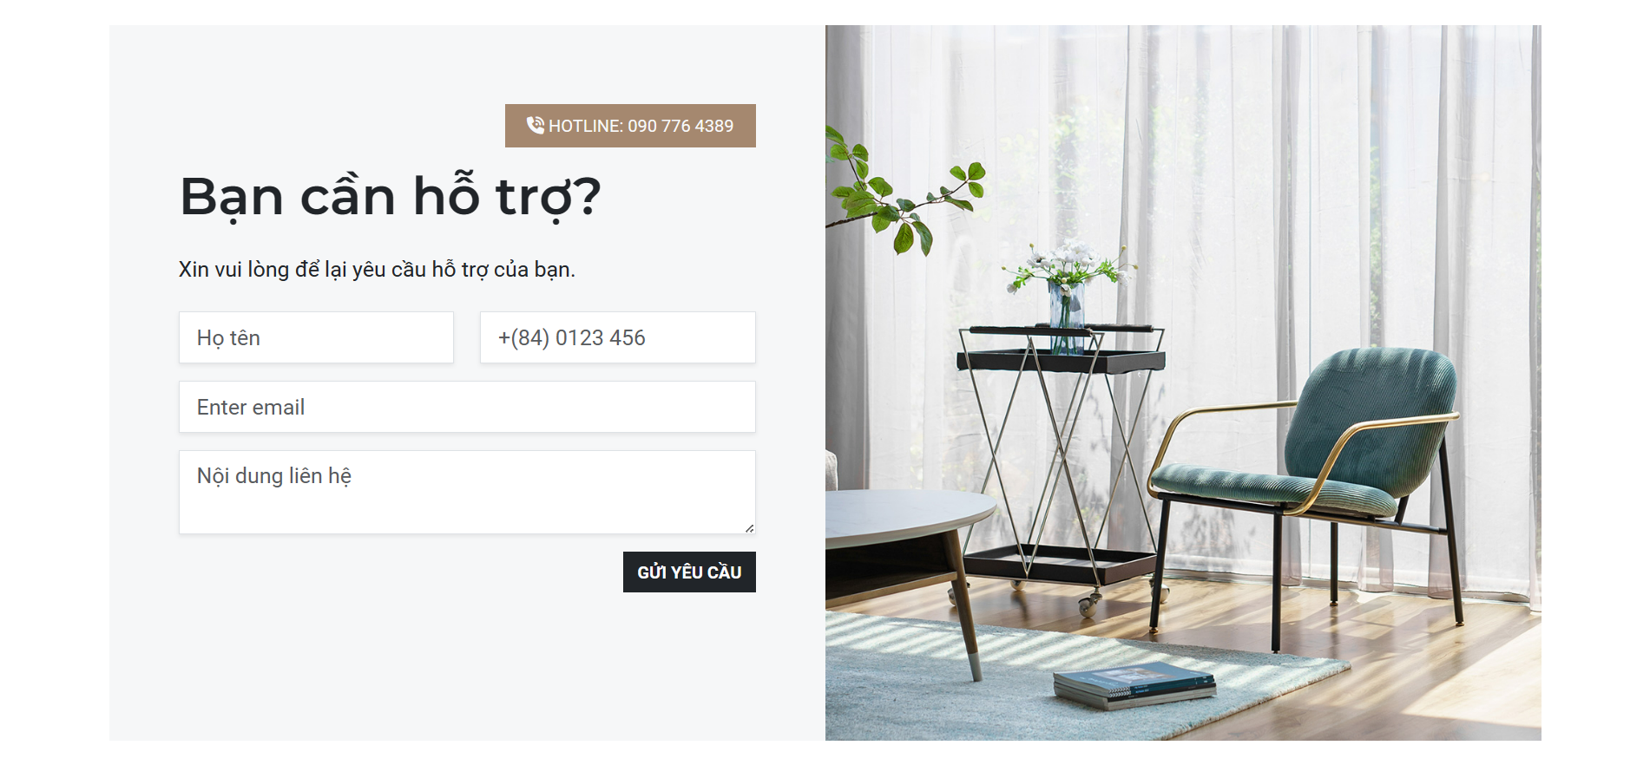

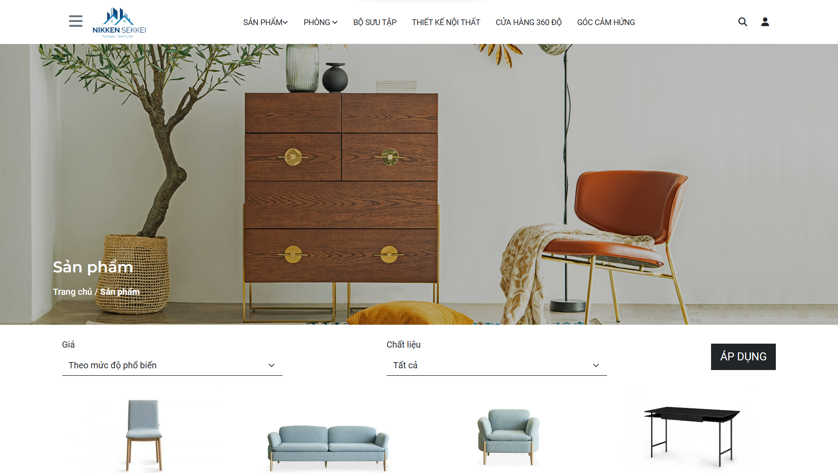

# Kiểm thử

Chi tiết kiểm thử [tại đây](https://docs.google.com/spreadsheets/d/1hCVkKUuVM1stR-JSLZh6FikT-zlnulxgRZitGbyucaw/edit#gid=1442381154).

|  |  |  |  |  |  |  |  |
| --- | --- | --- | --- | --- | --- | --- | --- |
| **STT** | **Tên use case** | **Tên kịch bản kiểm thử** | **Tên Testcase** | **Điều kiện trước khi thực hiện** | **Các bước thực hiện** | **Kết quả mong đợi** | **Kết quả chung** |
| **I** | **Quản lý tài khoản** | Người dùng có thể  đăng nhập vào hệ thống | Đăng nhập | Người dùng nhấn vào  nút đăng nhập | 1. Người dùng nhập username và password  2. Người dùng nhấn nút đăng nhập  3. Hệ thống xác minh username và password  4. Người dùng đăng nhập thành công  5. Hệ thống hiển thị màn hình chính của phần mềm | Pass | Pass |
| Người dùng có thể  đăng xuất vào hệ thống | Đăng xuất | Người dùng nhấn vào  chức năng đăng xuất | 1. Người dùng chọn chức năng đăng xuất trên giao diện người dùng  hoặc tắt ứng dụng  2. Hệ thống yêu cầu xác nhận đăng xuất của người dùng  3. Người dùng xác nhận  4. Hệ thống xóa thông tin đăng nhập của người dùng và  chuyển hướng về trang đăng nhập | Pass | Pass |
| Quản trị viên  xem danh sách tài khoản | Xem danh sách  tài khoản | Người dùng nhấn chọn  chức năng xem danh sách tài khoản | 1. Người dùng nhấn chọn chức năng Xem danh sách tài khoản  2. Hệ thống hiển thị danh sách tài khoản nhân viên với các thông tin như  tên người dùng, chức vụ, số điện thoại, địa chỉ,... | Pass | Pass |
| Quản trị viên tạo tài khoản | Tạo tài khoản | Người dùng nhấn chọn  chức năng tạo tài khoản | 1. Người dùng nhấn chọn chức năng Tạo tài khoản  2. Hệ thống hiển thị form điền thông tin  3. Người dùng nhập thông tin tài khoản mới, bao gồm: Mã nhân viên,  tên nhân viên, ngày sinh, giới tính, chức vụ,...  4. Người dùng bấm lưu lại  5. Hệ thống lưu CSDL | Pass | Pass |
| Quản trị viên  sửa thông tin tài khoản | Sửa tài khoản | Người dùng nhấn chọn  chức năng sửa thông tin tài khoản | 1. Người dùng chọn chức năng sửa thông tin tài khoản.  2. Hệ thống hiển thị form thông tin của tài khoản cần sửa và cho phép  người dùng chỉnh lại thông tin.  3. Người dùng nhập thông tin cần chỉnh sửa và bấm xác nhận lưu lại.  4. Hệ thống cập nhật thông tin vào CSDL. | Pass | Pass |
| Quản trị viên  xem xóa tài khoản | Xóa tài khoản | Người dùng nhấn vào  Xem danh sách mẫu thiết kế | 1. Người dùng nhấn chọn chức năng “Quản lý tài khoản”  2. Hệ thống hiển thị danh sách tài khoản nhân viên với các thông tin như  tên người dùng, chức vụ, số điện thoại, địa chỉ,...  3. Người dùng chọn chức năng xóa tài khoản nhân viên.  4. Hệ thống hiển thị yêu cầu xác nhận lại  5. Người dùng ấn Đồng ý  6. Hệ thống cập nhập danh sách nhân viên trong cơ sở dữ liệu và  thông báo xóa tài khoản nhân viên thành công | Pass | Pass |
| **II** | **Quản lý mẫu thiết kế** | Quản trị viên  xem danh sách mẫu thiết kế | Xem danh sách  mẫu thiết kế | Người dùng nhấn vào  Xem danh sách mẫu thiết kế | 1. Người dùng nhấn Xem danh sách mẫu thiết kế  2. Hệ thống hiển thị danh sách mẫu thiết kế với thông tin trạng thái của từng mẫu. | Pass | Pass |
| Quản trị viên  xem thêm mẫu thiết kế | Thêm mẫu  thiết kế | Người dùng nhấn vào  Thêm mẫu thiết kế | 1. Người dùng nhấn Thêm mẫu thiết kế  2. Hệ thống hiển thị form thông tin của mẫu thiết kế đó  3. Người dùng nhập thông tin chi tiết sản phẩm và ấn Cập nhật  4. Hệ thống báo cập nhật thành công và lưu vào CSDL. | Pass | Pass |
| Quản trị viên  sửa mẫu thiết kế | Sửa mẫu  thiết kế | Người dùng nhấn vào  Sửa mẫu thiết kế | 1. Người dùng nhấn Sửa mẫu thiết kế  2. Hệ thống hiển thị form thông tin của mẫu thiết kế cần sửa  3. Người dùng nhập thông tin chi tiết sản phẩm và ấn Cập nhật  4. Hệ thống báo cập nhật thành công và lưu vào CSDL | Pass | Pass |
| Quản trị viên  xóa mẫu thiết kế | Xóa mẫu  thiết kế | Người dùng nhấn vào  Xóa mẫu thiết kế | 1. Người dùng nhấn chọn chức năng “Quản lý mẫu thiết kế”  2. Hệ thống hiển thị danh sách thông tin chi tiết của các mẫu thiết kế  3. Người dùng chọn chức năng xóa mẫu thiết kế  4. Hệ thống hiển thị yêu cầu xác nhận lại  5. Người dùng ấn Đồng ý  6. Hệ thống cập nhập danh sách mẫu thiết kế trong cơ sở dữ liệu  và thông báo xóa mẫu thiết kế thành công | Pass | Pass |
| **III** | **Báo cáo thống kê** | Giúp bộ phận quản lý  thống kê mẫu thiết kế | Thống kê  mẫu thiết kế | Người dùng chọn mục  thống kê mẫu thiết kế | 1, Người dùng chọn chức năng Thống kê mẫu thiết kế  2. Hệ thống Truy xuất CSDL và tạo báo cáo tổng hợp liên quan đến  thông tin chi tiết mẫu thiết kế gồm: số lượng, trạng thái, loại hàng,... | Pass | Pass |
| Giúp bộ phận quản lý  thống kê số lượng người truy cập | Thống kê  truy cập | Người dùng chọn mục  thống kê truy cập | 1. Người dùng chọn chức năng Thống kê truy cập  2. Hệ thống Truy xuất CSDL và tạo báo cáo tổng hợp liên quan đến  thông tin truy cập hệ thống gồm: tên người truy cập, thời gian, địa điểm,.. | Pass | Pass |
| Giúp bộ phận quản lý  thống kê số lượng  phản hồi và đánh giá | Thống kê phản hồi  và đánh giá | Người dùng chọn mục  thống kê phản hồi và đánh giá | 1. Người dùng chọn chức năng Thống kê phản hồi và đánh giá  2. Hệ thống Truy xuất CSDL và tạo báo cáo tổng hợp liên quan đến  thông tin chi tiết về các phản hồi và đánh giá: tên, thời gian, nội dung. | Pass | Pass |
| **IV** | **Hỗ trợ khách hàng** | Giúp bộ phận quản trị, CSKH tiếp nhận yêu cầu của khách hàng | Tiếp nhận yêu cầu | Người dùng chọn mục  Tiếp nhận yêu cầu | 1. Người dùng chọn chức năng Hỗ trợ khách hàng  2. Hệ thống Truy xuất CSDL hiển thị các mục cần hỗ trợ  3. Người dùng chọn mục Tiếp nhận yêu cầu  4. Hệ thống hiển thị danh sách các yêu cầu của khách hàng gửi đến | Pass | Pass |
| Giúp bộ phận tư vấn  giải đáp thắc mắc | Tư vấn và  giải đáp thắc mắc | Người dùng chọn mục  Tư vấn và giải đáp thắc mắc | 1. Người dùng chọn chức năng Tư vấn & giải đáp thắc mắc  2. Hệ thống Truy xuất CSDL hiển thị các mục cần hỗ trợ  3. Người dùng chọn mục Tư vấn & giải đáp thắc mắc  4. Hệ thống hiển thị danh sách các yêu cầu của  5. khách hàng cần tư vấn và giải đáp | Pass | Pass |
| Giúp bộ phận CSKH  giải quyết khiêu nại | Giải quyết  khiếu nại | Người dùng chọn mục  Giải quyết khiếu nại | 1. Người dùng chọn chức năng Giải quyết khiếu nại  2. Hệ thống Truy xuất CSDL hiển thị các mục cần hỗ trợ  3. Người dùng chọn mục Giải quyết khiếu nại  4. Hệ thống hiển thị danh sách các khiếu nại của khách hàng cần giải quyết | Pass | Pass |
| **V** | **Quản lý chat** | Bộ phận quản trị, CSKH xem danh sách cuộc trò chuyện | Xem danh sách  cuộc trò chuyện | Người dùng chọn mục  Xem danh sách cuộc trò chuyện | 1. Người dùng chọn chức năng Xem danh sách cuộc trò chuyện  2. Hệ thống Truy xuất CSDL hiển thị thông tin danh sách cuộc trò chuyện. | Pass | Pass |
| Bộ phận quản trị,  CSKH xem nội cuộc trò chuyện | Xem nội dung | Người dùng chọn mục  Xem chi tiết cuộc trò chuyện | 1. Người dùng chọn chức năng Xem chi tiết cuộc trò chuyện  2. Hệ thống Truy xuất CSDL hiển thị thông tin chi tiết cuộc trò chuyện gồm:  tên tài khoản, nội dung, thời gian. | Pass | Pass |
| Bộ phận quản trị,  CSKH lưu trữ và bảo mật | Lưu trữ và  bảo mật | Người dùng chọn mục  Lưu trữ và bảo mật | 1. Người dùng chọn chức năng Xem danh sách cuộc trò chuyện  2. Hệ thống Truy xuất CSDL hiển thị thông tin danh sách cuộc trò chuyện.  3. Người dùng chọn chức năng Lưu trữ và bảo mật cuộc trò chuyện  4.Hệ thống hiển thị yêu cầu xác nhận  5. Người dùng chọn Đồng ý  6. Hệ thống lưu vào CSDL và báo thành công | Pass | Pass |
| **VI** | **Quản lý nội dung** | Biên tập viên  đăng bài viết | Đăng bài viết | Người dùng nhấn vào  Đăng bài viết | 1. Người dùng nhấn Đăng bài viết  2. Hệ thống hiển thị form bài viết  3. Người dùng nhập nội dung bài viết và ấn Cập nhật  4. Hệ thống báo cập nhật thành công và lưu vào CSDL. | Pass | Pass |
| Biên tập viên  sửa bài viết | Sửa bài viết | Người dùng nhấn vào  Sửa bài viết | 1. Người dùng nhấn Sửa bài viết  2. Hệ thống hiển thị form bài viết  3. Người dùng nhập nội dung cần sửa và ấn Cập nhật  4. Hệ thống báo cập nhật thành công và lưu vào CSDL | Pass | Pass |
| Biên tập viên  xóa bài viết | Xóa bài viết | Người dùng nhấn vào  Xóa bài viết | 1. Người dùng truy cập vào mục bài viết  2. Hệ thống hiển thị danh sách các bài viết  3. Người dùng nhấn Xóa bài viết  4. Hệ thống hiển thị yêu cầu xác nhận  5. Người dùng ấn Đồng ý  6. Hệ thống báo Xóa thành công và cập nhật CSDL. | Pass | Pass |
| Biên tập viên  kiểm duyệt bài viết | Kiểm duyệt  bài viết | Người dùng nhấn vào  Kiểm duyệt bài viết | 1. Người dùng truy cập vào mục bài viết  2. Hệ thống hiển thị danh sách các bài viết  3. Người dùng nhấn vào mục Kiểm duyệt bài viết  4. Hệ thống hiển thị danh sách bài viết chưa kiểm duyệt  5. Người dùng ấn Đăng  6. Hệ thống báo đăng thành công và cập nhật CSDL. | Pass | Pass |
| **VII** | **Tìm kiếm** | Người dùng tìm kiếm  thông tin sản phẩm | Tìm kiếm | Người dùng nhấn vào ô Tìm kiếm | 1. Người dùng chọn chức năng Tìm kiếm  2. Hệ thống hiển thị form tìm kiếm  3. Người dùng nhập các trường thông tin cần thiết  4. Hệ thống truy cập CSDL và hiển thị thành công | Pass | Pass |

# 

# PHẦN IV: CHUYỂN GIAO

Hợp đồng gia công phần mềm: [tại đây](https://docs.google.com/document/d/1pL0IdlJXUszC9ZvGs5xqgJlY4deF7C4v/edit?usp=drive_link&ouid=118036476886550885228&rtpof=true&sd=true)

Biên bản nghiệm thu hoàn thành giai đoạn 1: [tại đây](https://drive.google.com/file/d/1ciK4SIYUVDSDl-sTod7QHaNThm8kVssP/view)

Biên bản nghiệm thu hoàn thành giai đoạn 2: [tại đây](https://drive.google.com/file/d/1dygOhPMVIgSdoKK7xMBKDcgD_qjCLrEO/view?usp=drive_link)

Biên bản nghiệm thu hoàn thành giai đoạn 3: [tại đây](https://drive.google.com/file/d/1nvUkRmV-D4y7F4VJYlnIFF-w07ztJKa8/view?usp=drive_link)

Biên bản nghiệm thu hoàn thành giai đoạn 4: [tại đây](https://drive.google.com/file/d/1ZFwcDWYT-bl5sUbH8M92Iji74jmkfxSz/view?usp=drive_link)

Biên bản nghiệm thu hoàn thành giai đoạn 5 và bàn giao sản phẩm tại đây: [tại đây](https://drive.google.com/file/d/1j7uNAOsZEL_yp5TP2nCpB6GXh9Md4eYd/view?usp=drive_link)

# 

# PHẦN V: KẾT LUẬN

Sau một quãng thời gian dài miệt mài nghiên cứu và làm việc, nhóm chúng em đã hoàn thành đề tài “Xây dựng website thiết kế nội thất”. Đây là thành quả của sự cố gắng không mệt mỏi, sự kiên trì và quyết tâm của tất cả các thành viên trong nhóm. Đặc biệt, chúng tôi muốn gửi lời cảm ơn chân thành nhất đến cô Trần Hồng Diệp, người đã hướng dẫn và hỗ trợ chúng em trong suốt quá trình thực hiện đề tài.

Qua quá trình thực hiện đề tài này, chúng em đã có cơ hội học hỏi và nắm bắt được rất nhiều kiến thức về công việc, từ việc thiết kế, quản lý, đến việc lập kế hoạch quản lý thời gian, chi phí và điều hành các dự án Công nghệ thông tin. Hơn nữa, chúng em cũng đã được rèn kỹ năng làm việc theo nhóm, lãnh đạo nhóm dự án, và tham gia đấu thầu dự án Công nghệ thông tin. Những kỹ năng này không chỉ giúp chúng em hoàn thành tốt đề tài mà còn là những bước tiến quan trọng trong sự phát triển cá nhân và sự nghiệp của mỗi thành viên trong nhóm.

Tuy nhiên, do giới hạn về thời gian và kinh nghiệm cá nhân, chắc chắn rằng báo cáo của chúng em không tránh khỏi những thiếu sót và những vấn đề chưa được xử lý một cách em ưu. Chúng em rất mong nhận được những phản hồi, đánh giá từ phía các thầy cô, đặc biệt là giảng viên hướng dẫn và giảng dạy môn học Quản lý dự án Công nghệ thông tin. Những ý kiến đóng góp sẽ là nguồn động lực để chúng em tiếp tục hoàn thiện bản thân và công việc của mình.

Cuối cùng, xin được gửi lời tri ân sâu sắc đến Trường Đại học Thủy lợi và Khoa Công nghệ thông tin đã tạo điều kiện thuận lợi cho chúng em có cơ hội thực hiện đề tài này. Chúng em xin cam kết sẽ không ngừng nỗ lực để phát huy những kiến thức và kỹ năng đã học được để đóng góp cho sự phát triển của ngành Công nghệ thông tin trong tương lai.